实 验 报 告
班 级 24数科1 学号 202414870102 姓名 高凯青
实验日期 2026.10.14 第 1 次报告
课程名称：数据管理系统
实验题目：图书情报检索与统计平台
实验目的与要求 | 本实验以“图书情报检索与统计平台”为研究对象，基于 MongoDB 数据库和 Python 编程语言，完成图书信息管理系统的设计与实现。通过实验，掌握 MongoDB 数据库的部署与配置、集合创建、数据导入、条件查询、数据更新、聚合统计、索引优化及用户权限管理等基本操作。  结合 PyMongo 开发模块化图书管理程序，实现图书检索、读者管理、借阅登记、图书归还及统计分析等功能，并利用 MongoDB Compass 完成数据库可视化操作、视图验证与数据导出。要求系统功能正常运行，数据处理结果准确，保留完整的程序代码、运行结果及实验截图，最终形成规范的实验报告和项目成果文件。
实验环境的配置 | 本实验采用 Windows 11 与 Linux 虚拟机相结合的开发环境。本机操作系统为 Windows 11 家庭版 25H2（64位），处理器为 Intel Core i7-1360P，内存32GB；虚拟机操作系统为 CentOS Stream 10（x86_64），IP地址为192.168.121.134。  数据库使用 MongoDB 8.3.11，命令行工具为 mongosh 2.12.0，应用程序使用 Python 3.12 和 PyMongo 开发。主要工具包括 Visual Studio Code、Xshell 8、Xftp 8 和 MongoDB Compass。其中，Xshell 用于远程连接虚拟机，Xftp 用于文件传输，VSCode 用于代码编辑，Compass 用于数据库可视化管理。  项目数据库名称为 library，Linux 项目目录为 /root/library_project，数据库文件目录为 /root/mongodb_data，MongoDB 服务监听本地27017端口，通过 SSH 端口转发实现 Windows 端的数据库访问。
实验内容与实验步骤  和结果 | 一、任务一：MongoDB 环境部署（ST-1.1—ST-1.2）  1.1 检查操作系统、用户及 MongoDB 程序  在 Xshell 8 中通过 SSH 登录 192.168.121.134，使用下列命令检查系统和程序路径：  cat /etc/os-release  uname -m  whoami  hostname -I  command -v mongod  command -v mongosh  实测结果：CentOS Stream 10、x86_64、root、192.168.121.134。mongod 和 mongosh 均已安装，无须重复安装，也无须执行适用于 Ubuntu 的 apt 命令。  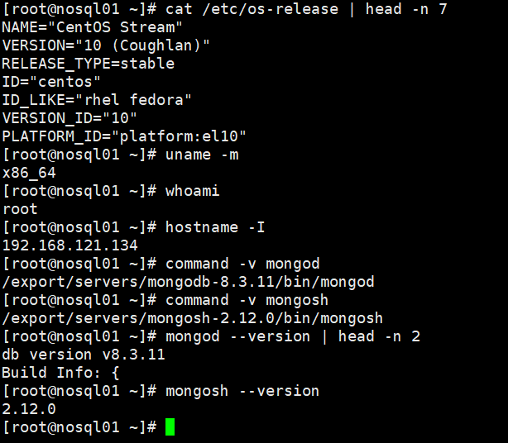  图1-1 系统信息与版本  1.2 创建自定义存储目录并启动数据库  mkdir -p "$HOME/mongodb_data"  mkdir -p "$HOME/library_project"  ls -ld "$HOME/mongodb_data" "$HOME/library_project"  实测创建的目录为 /root/mongodb_data 和 /root/library_project。首次前台启动时，日志出现 “Waiting for connections” 和 “mongod startup complete”，MongoDB 监听 127.0.0.1:27017。  mongod --dbpath /root/mongodb_data --port 27017 --bind_ip 127.0.0.1 --setParameter ttlMonitorEnabled=false  首次启动后，另一个会话曾出现 ECONNREFUSED；经 pgrep -a mongod 与 ss -lntp | grep 27017 检查，服务未在监听。随后按以下命令在后台成功启动同一数据目录：  mongod --dbpath /root/mongodb_data --port 27017 --bind_ip 127.0.0.1 --setParameter ttlMonitorEnabled=false --fork --logpath /root/mongodb_data/mongod.log --logappend  实测输出：child process started successfully, parent exiting；随后连接到 MongoDB 8.3.11，执行 db.runCommand({ ping: 1 }) 返回 { ok: 1 }。启动警告涉及认证未启用、root 用户及系统调优，不影响本阶段实验的连接结果。  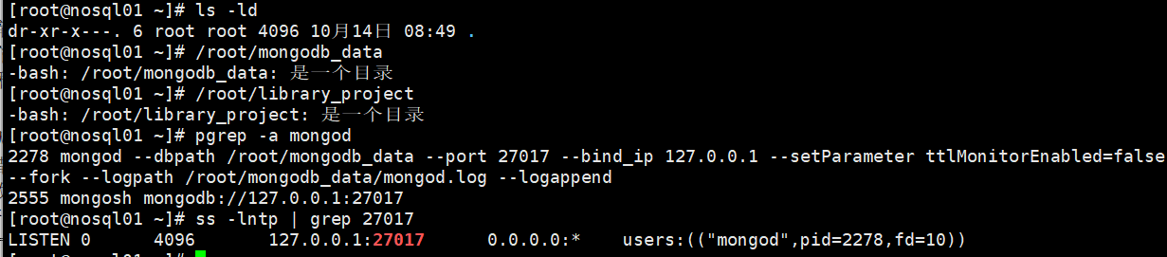  图1-2：数据目录、监听端口和后台进程  1.3 任务一阶段结论  MongoDB 已在 CentOS Stream 10 虚拟机上完成部署验证；采用自定义数据库目录和后台启动方式，监听端口为 27017，本地 mongosh 连接测试通过。环境版本、后台运行及连通性验证截图已补齐，见图1-1至图1-3。  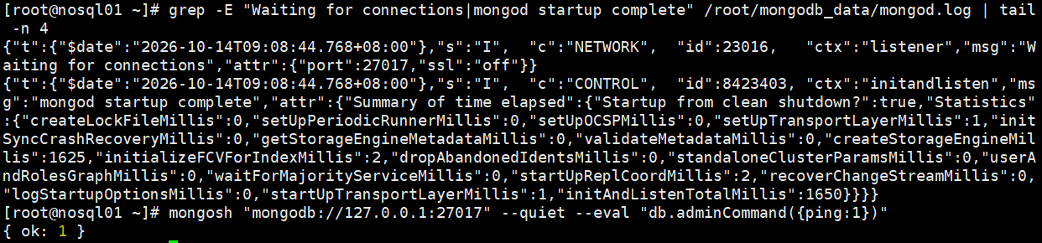  图1-3 启动日志与数据库连通性  二、任务二：数据建模与填充（ST-2.1—ST-2.3）  2.1 使用 Xftp 上传原始数据和脚本  在 Windows 中打开 Xftp 8，将本地项目目录中的 01_create_library.js、02_import_dataset.js、books.txt、readers.txt 和 borrow_logs.txt 上传到 Linux 的 /root/library_project。执行 cd /root/library_project 和 ls -lh 检查文件。  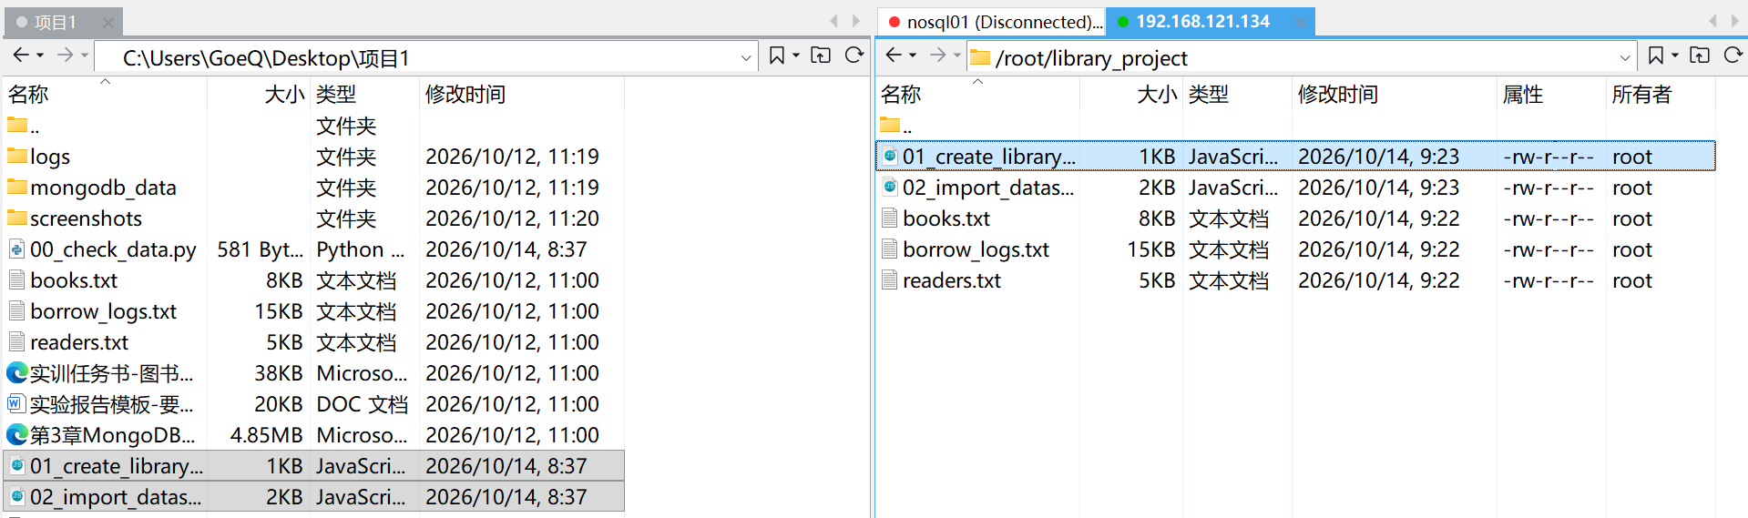  图2-1(a) Xftp 8 本地目录与 Linux 项目目录文件核对  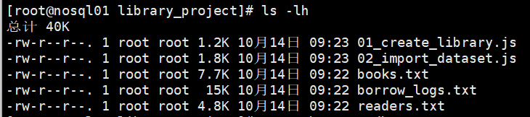  图2-1(b) Xshell ls -lh 显示上传文件明细  2.2 创建业务集合及特殊数据库对象  cd /root/library_project  mongosh "mongodb://127.0.0.1:27017" 01_create_library.js  实测六个 CREATE 操作均返回 { ok: 1 }，包括 books、readers、category_stats 三个普通集合，book_logs 固定集合、borrow_logs 时间序列集合，以及 book_in_stock 视图。  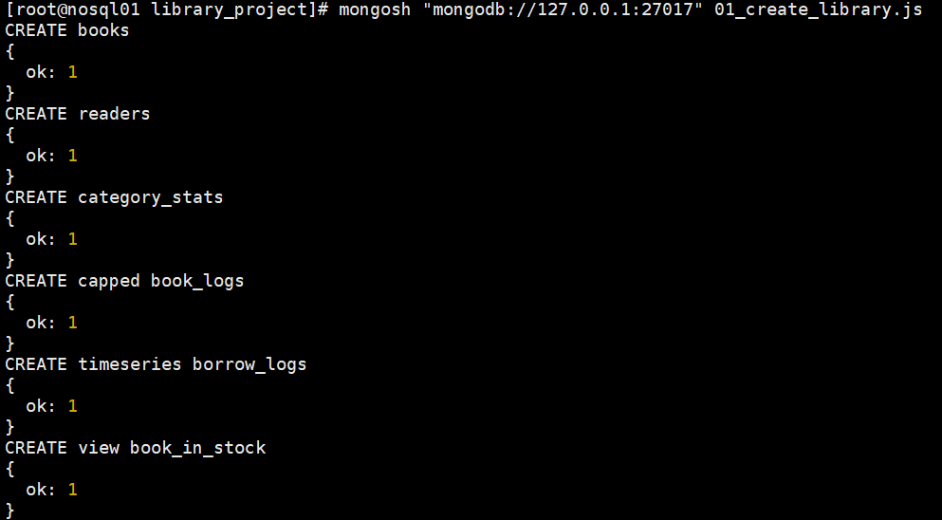  图2-2 library 数据库集合和视图创建成功  其中 book_logs 固定集合容量为1048576字节，最多1000条；borrow_logs 的时间字段为 borrow_date、粒度为 hours。首次建库时设置的过期时间为63072000秒（约2年），图2-3记录的是当时的原始配置。后续根据历史借阅数据保留要求，将配置修改为157680000秒（按365天/年计算为5年），详见第七部分修订验证。book_in_stock 使用 $match 过滤 stock > 0。  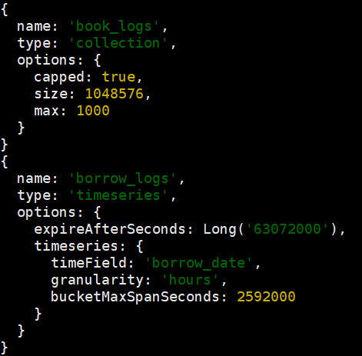  图2-3 固定集合与时间序列集合配置验证  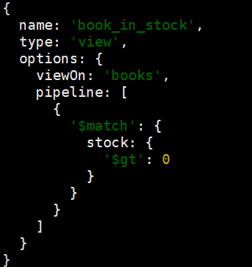  图2-4 库存图书视图定义及过滤条件  2.3 导入三个原始数据集  mongosh "mongodb://127.0.0.1:27017" 02_import_dataset.js  首先通过 insertOne() 向每个集合插入一条文档，再使用 insertMany() 批量插入剩余记录。实际插入：books 为 1+19 条，readers 为 1+15 条，borrow_logs 为 1+65 条。  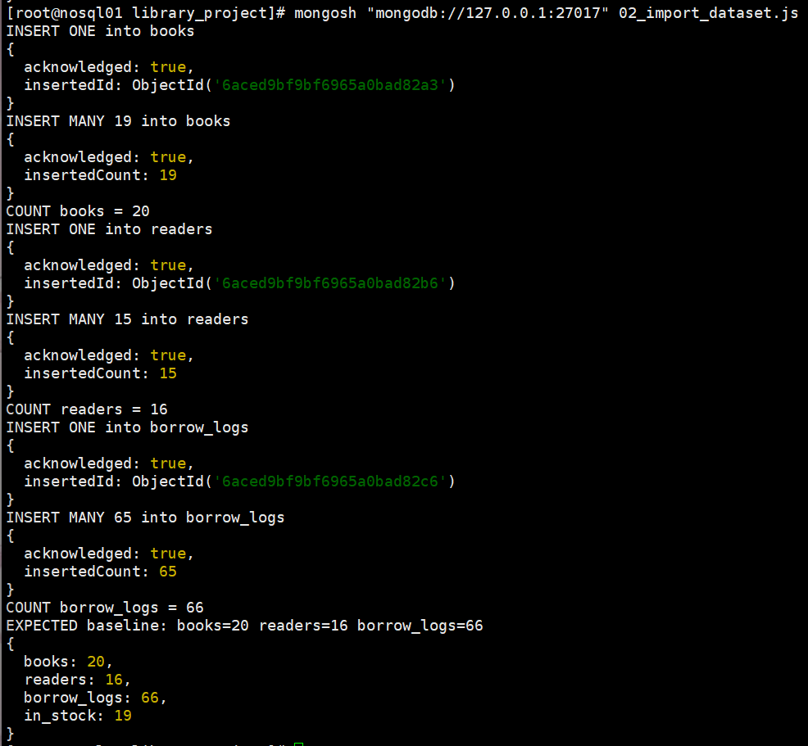  图2-5 原始数据导入过程和各集合数据量  2.4 数据数量和集合类型综合核对  通过 mongosh 检查集合文档数量及类型。实际输出显示图书 20 条、读者 16 条、借阅流水 66 条，有库存图书 19 条。时间序列集合在 getCollectionInfos() 中标识为 timeseries，视图标识为 view。  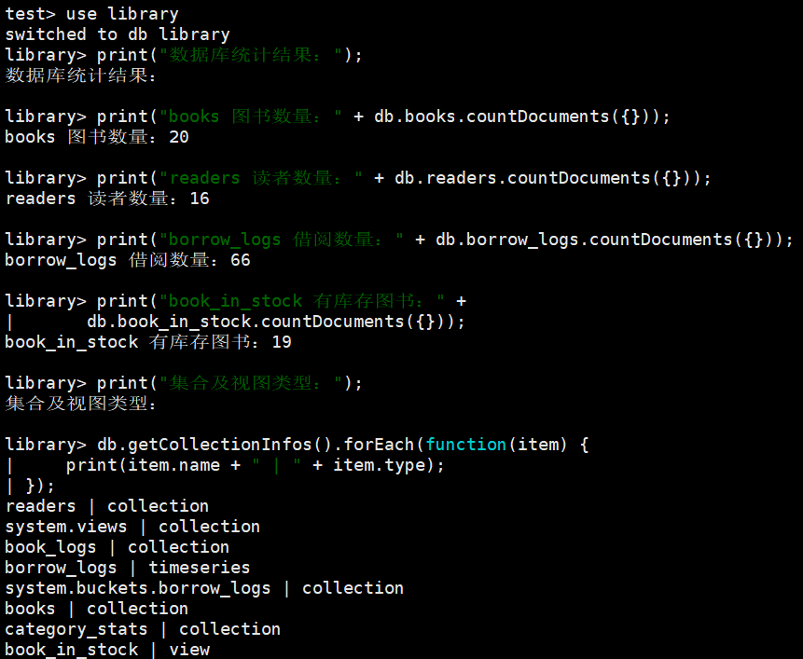  图2-6 图书情报数据库数据导入与集合类型综合验证  2.5 数据导入结果汇总  books：20 条；readers：16 条；borrow_logs：66 条；原始业务文档合计：102 条。  book_in_stock：19 条（视图，非独立存储的原始数据）。  book_logs：固定集合（capped=true，size=1048576，max=1000）。  borrow_logs：时间序列集合（timeField=borrow_date，granularity=hours）。本节首次建库配置为 expireAfterSeconds=63072000；项目修订后现行配置为157680000秒。  三、任务三：检索功能实现（Q1—Q16）与更新、删除与替换（U1—U4、D1—D3）  3.1 执行方式  Xshell 8 中进入 Linux 终端，执行下列命令；脚本同时将运行结果保存到 txt 文件：  cd /root/library_project  mongosh "mongodb://127.0.0.1:27017" 03_task3_queries.js | tee task3_queries_result.txt  脚本对 library 原始数据进行只读检索，运行完成后原始集合数量保持20、16、66条。  3.2 基础检索结果（Q1—Q6）  Q1 价格大于80元：7条；Q2 库存不足10本：8条；Q3 指定ISBN精确查询：1条。  Q4 邮箱为null的读者：3条；Q5 排除人民邮电出版社：16条；Q6 计算机或经济管理类：10条。  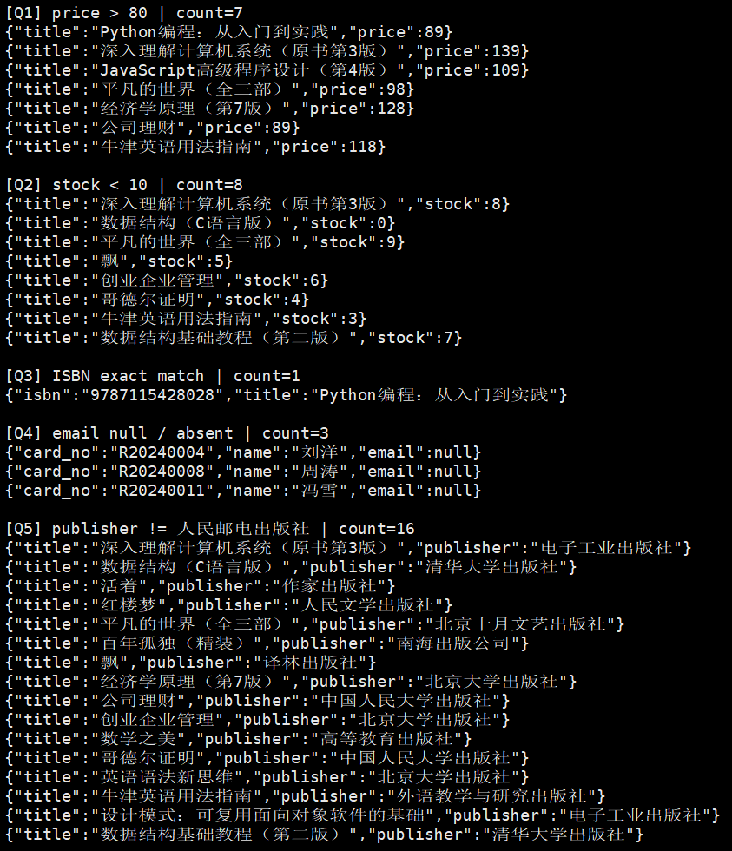  图3-1 基础检索Q1—Q5运行结果  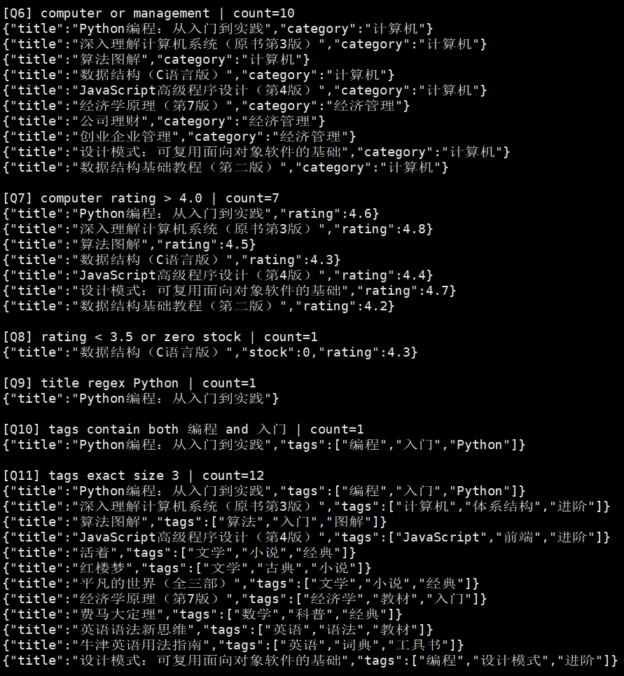  图3-2 组合与标签检索Q6—Q11运行结果  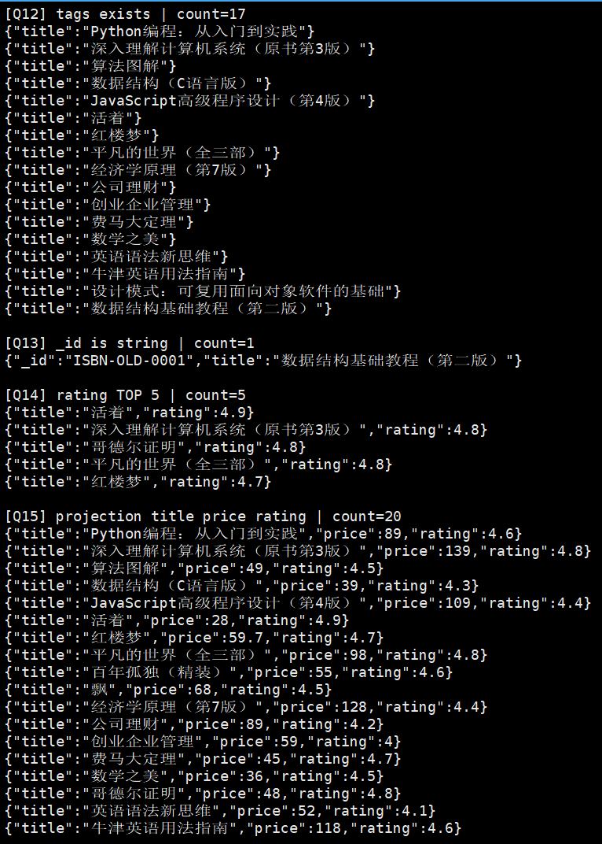  图3-3 字段存在性、类型及投影查询结果  3.3 高级检索与结果处理（Q7—Q16）  Q7 计算机类且评分>4.0：7条；Q8 评分<3.5或库存为0：1条；Q9 书名含Python：1条；Q10 同时含“编程”“入门”标签：1条。  Q11 恰好3个标签：12条；Q12 存在tags字段：17条；Q13 字符串类型_id：1条；Q14 评分前五：5条；Q15 三字段投影：20条；Q16 去重类别：5类。  其中Q8匹配《数据结构（C语言版）》库存为0；Q13匹配_id为ISBN-OLD-0001的图书；Q16得到计算机、文学、数学、经济管理和外语五类。  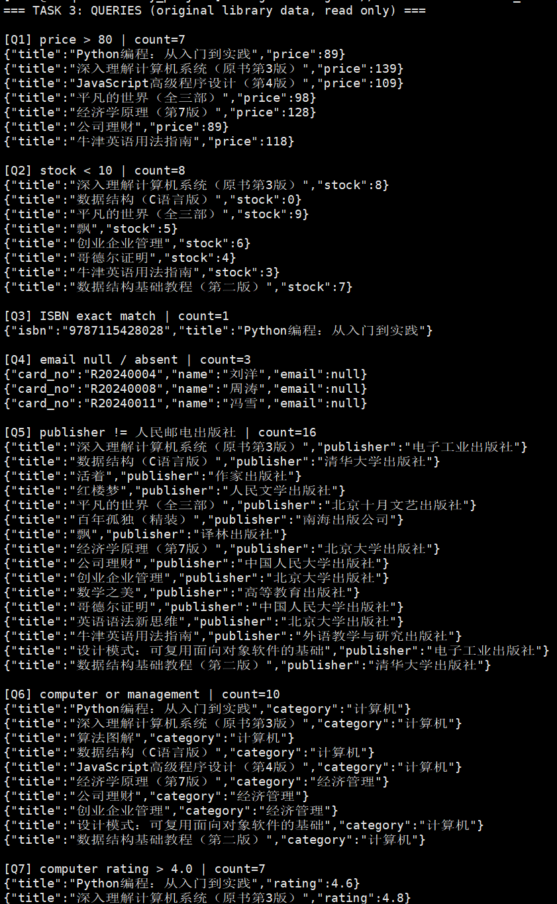  图3-4 查询脚本输出与Q1—Q6核对  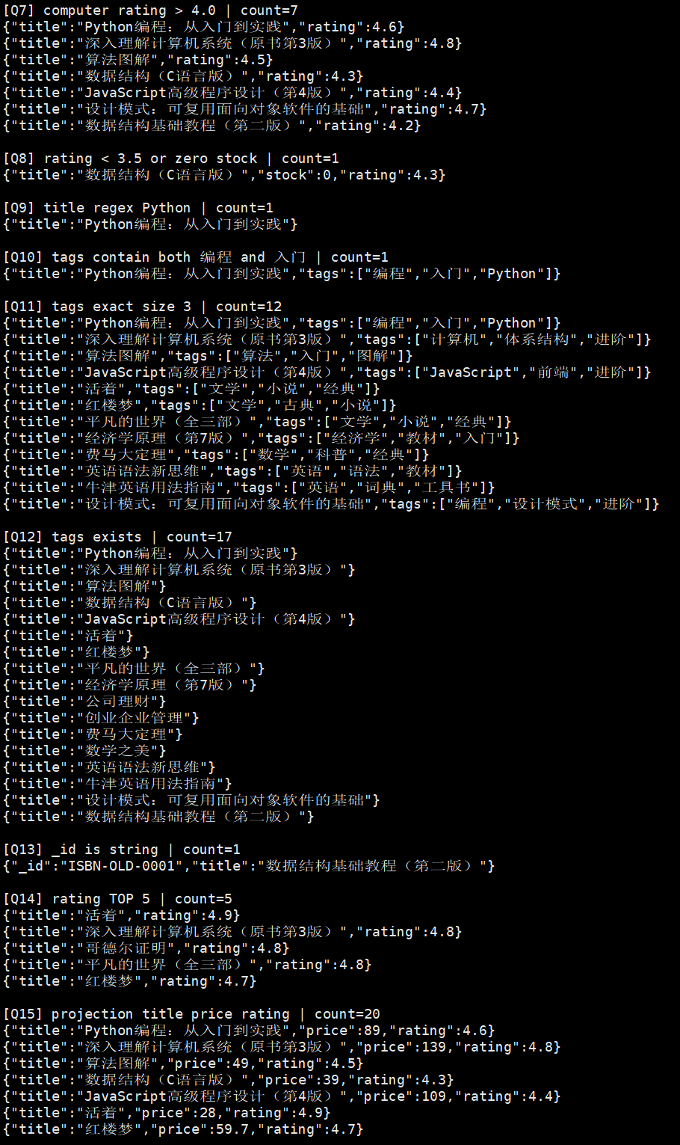  图3-5 组合查询Q7—Q12运行结果  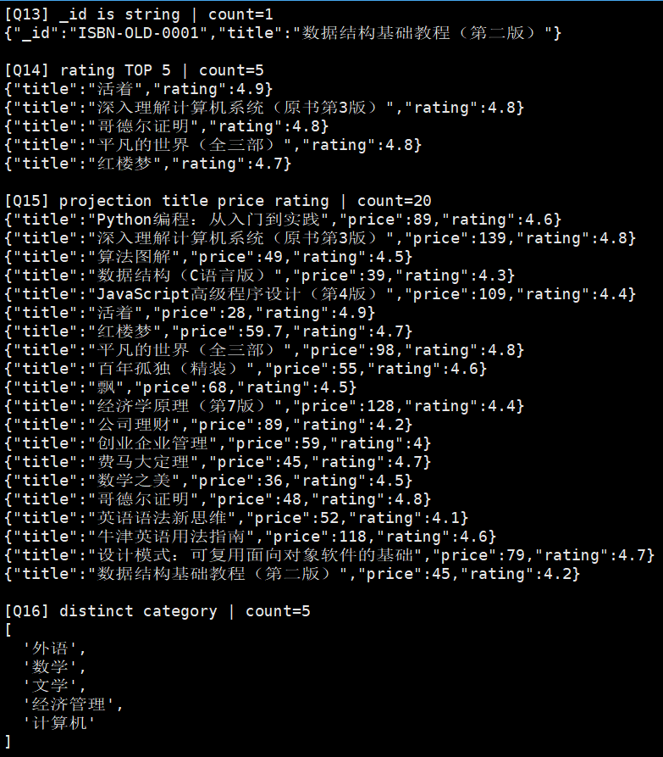  图3-6 排序、投影及类别去重结果  3.4 创建独立副本并执行变更  cd /root/library_project  mongosh "mongodb://127.0.0.1:27017" 04_task3_mutations.js | tee task3_mutations_result.txt  脚本在 library_task3 中建立 books、readers 与 borrow_logs_ops 副本，初始分别有20、16、66条记录。借阅副本为普通集合，用于演示时间序列集合不支持的传统 deleteOne 操作。  3.5 更新操作实测结果  U1：$inc将《Python编程：从入门到实践》库存从15本减少至10本，matchedCount=1，modifiedCount=1。  U2：$mul将数学类3本书价格乘0.9，分别为《费马大定理》40.50元、《数学之美》32.40元、《哥德尔证明》43.20元；modifiedCount=3。  U3：$currentDate为指定图书添加last_modified日期字段，修改1条。U4：$unset移除该图书的tags字段，修改1条。  图3-7 更新删除脚本执行入口  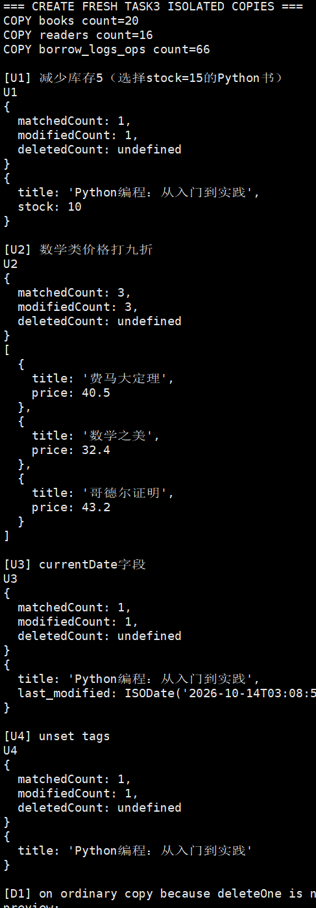  图3-8 U1—U4更新操作及变更结果  3.6 删除及替换操作实测结果  D1：在普通借阅副本上使用deleteOne删除已归还记录1条，deletedCount=1。  D2：执行前先预览“status=逾期 且 return_date不存在”的记录，匹配0条；deleteMany返回deletedCount=0。原始数据中的13条逾期状态记录均有归还日期，因此本实验按“逾期未还”条件没有实际删除记录。  D3：使用replaceOne整体替换一位读者的信息，同时保留原_id，matchedCount=1、modifiedCount=1。  最终实验副本books=20、readers=16、borrow_logs_ops=65；原始library仍为books=20、readers=16、borrow_logs=66。  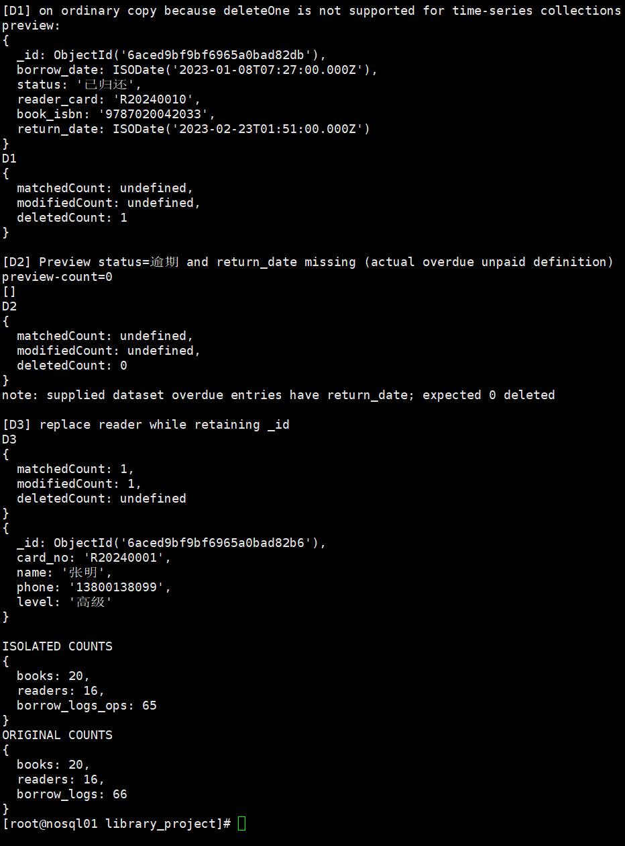  图3-9 D1—D3操作与副本、原始库数量验证  3.7结果分析与讨论  16项检索涵盖比较、逻辑、数组、模糊查询、类型匹配、排序与投影，查询结果与原始数据对应。更新删除脚本通过独立副本避免对下一阶段聚合统计造成干扰。D2删除0条并非执行失败，而是严格筛选“逾期且未归还”后没有符合条件的文档；若仅按“逾期”状态删除则为不同的业务口径。  四、任务四：统计分析与权限管理（阶段成果：A1—A9）  4.1 实验目标与环境  在已部署的 CentOS Stream 10 与 MongoDB 8.3.11 环境下，使用 MongoDB 聚合管道开展馆藏分类、出版社、图书评分、借阅年度趋势和学院借阅量分析，并将分类统计写入 category_stats 集合。后续4.9—4.12节记录了已经完成的 I1—I5 索引和 S1—S3 权限验证；相关结果均保留实际截图。  执行位置：Xshell 8 连接 Linux 虚拟机（192.168.121.134），在 /root/library_project 目录运行 mongosh 脚本。  4.2 运行方法与基础数据核对  cd /root/library_project  ls -lh 05_task4_aggregation.js  mongosh "mongodb://127.0.0.1:27017" 05_task4_aggregation.js | tee task4_aggregation_result.txt  脚本成功执行后，原始集合文档数量分别为 books 20 条、readers 16 条、borrow_logs 66 条。  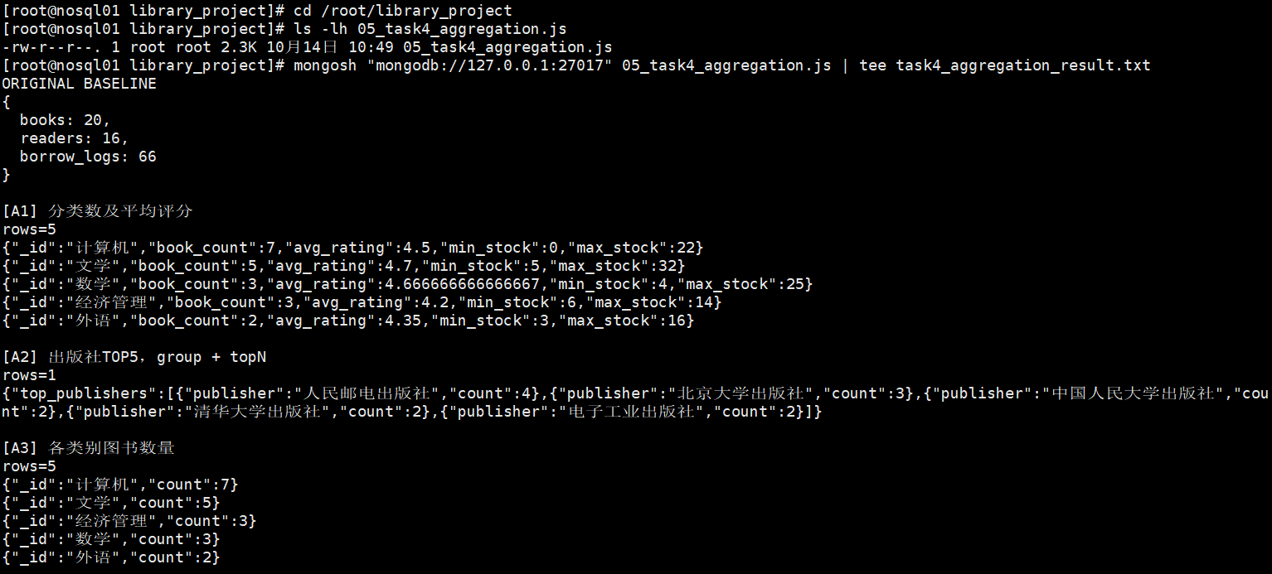  图4-1 聚合脚本执行与 A1—A3 分类、出版社统计结果  4.3 图书分类与出版社统计（A1—A3）  表4-1 各类别图书数量、平均评分及库存统计结果  A1 使用 $group 配合 $sum、$avg、$min、$max，统计得到5类馆藏图书。其中计算机类图书最多（7本），文学类平均评分最高（4.70）。A2 采用 $group 与 $topN 统计出版社前5名，输出 rows=1 表示一个顶层结果文档，该文档包含5家出版社的数组，而不是只有1家出版社。A3 采用 $sortByCount 再次验证计算机类数量居首。  A2 出版社前五名：人民邮电出版社4本、北京大学出版社3本、中国人民大学出版社2本、清华大学出版社2本、电子工业出版社2本。  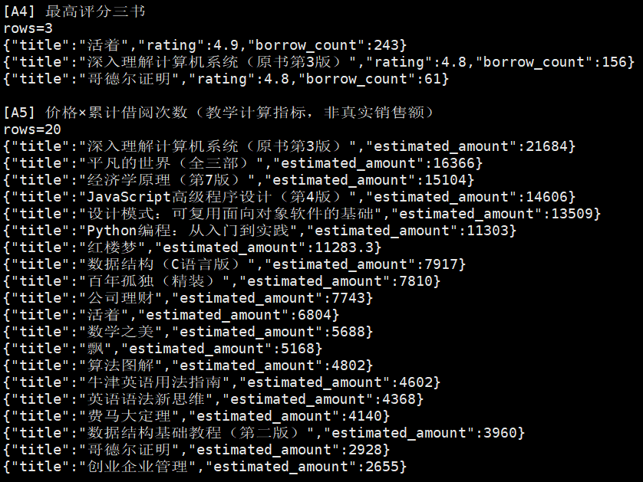  图4-2 A4 评分前三图书与 A5 教学计算指标  4.4 图书排行与衍生金额指标（A4—A5）  A4 利用 $sort、$limit 和 $project 获得评分前三名：《活着》4.9分、累计借阅243次；《深入理解计算机系统（原书第3版）》4.8分、借阅156次；《哥德尔证明》4.8分、借阅61次。由于同分图书可能存在并列，最终前三名依实际排序脚本输出记录。  A5 使用 $multiply 与 $round 计算“图书价格×累计借阅次数”，得到20条结果。其中《深入理解计算机系统（原书第3版）》为21684，《平凡的世界（全三部）》为16366，《经济学原理（第7版）》为15104。该数值只用于课程指定运算演示，不代表图书馆真实销售收入。  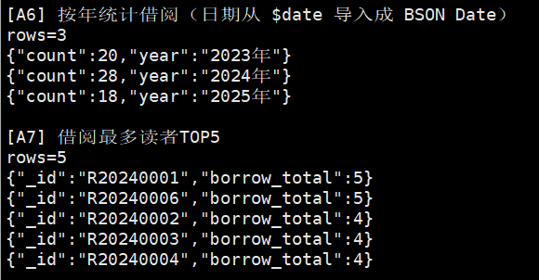  图4-3 A6 年度借阅统计与 A7 活跃读者前五名  4.5 借阅趋势与活跃读者（A6—A7）  表4-2 2023—2025年图书借阅量统计结果  A6 使用 $year、$dateToString 提取并格式化借阅年份，2024年借阅28次，为三个年份中的最高值；2023年20次、2025年18次。A7 按 reader_card 分组计算每位读者的借阅次数，前五名依次为 R20240001、R20240006（各5次），R20240002、R20240003、R20240004（各4次）。  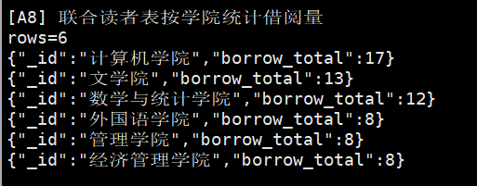  图4-4 A8 关联读者信息的学院借阅量排行  4.6 多集合关联与学院排行（A8）  表4-3 各学院图书借阅次数统计结果  通过 $lookup 关联 borrow_logs 与 readers 集合，以学院作为统计维度进行分组。六个学院借阅量合计66次，等于借阅流水总数，说明本次关联分析中借阅记录未出现遗漏。  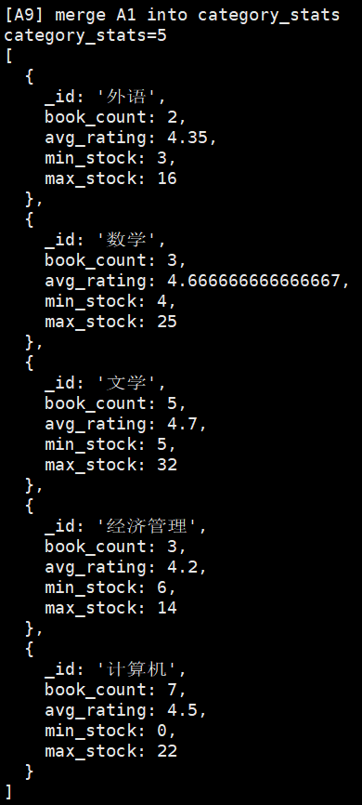  图4-5 A9 分类聚合结果写入 category_stats 集合  4.7 聚合统计落库（A9）  通过 $merge 将 A1 分类统计结果写入 category_stats 集合，写入后记录数为5条。每条文档以图书类别为 _id，保存 book_count、avg_rating、min_stock、max_stock 等聚合字段。  图4-6 聚合完成后原始业务集合数量核对  4.8 关键聚合代码摘录（与实验任务对应）  A1 分类统计  db.books.aggregate([{$group:{_id:"$category",book_count:{$sum:1},avg_rating:{$avg:"$rating"},min_stock:{$min:"$stock"},max_stock:{$max:"$stock"}}}])  A2 出版社前五  db.books.aggregate([{$group:{_id:"$publisher",count:{$sum:1}}},{$group:{_id:null,top_publishers:{$topN:{n:5,sortBy:{count:-1,_id:1},output:{publisher:"$_id",count:"$count"}}}}}])  A3 类别频数  db.books.aggregate([{$sortByCount:"$category"}])  A4 评分前三  db.books.aggregate([{$sort:{rating:-1,borrow_count:-1}},{$limit:3},{$project:{_id:0,title:1,rating:1,borrow_count:1}}])  A5 计算指标  db.books.aggregate([{$project:{_id:0,title:1,estimated_amount:{$round:[{$multiply:["$price","$borrow_count"]},2]}}}])  A6 年度借阅  db.borrow_logs.aggregate([{$group:{_id:{$year:"$borrow_date"},count:{$sum:1}}},{$sort:{_id:1}},{$project:{_id:0,year:{$concat:[{$toString:"$_id"},"年"]},count:1}}])  A7 活跃读者  db.borrow_logs.aggregate([{$group:{_id:"$reader_card",borrow_total:{$sum:1}}},{$sort:{borrow_total:-1,_id:1}},{$limit:5}])  A8 学院统计  db.borrow_logs.aggregate([{$lookup:{from:"readers",localField:"reader_card",foreignField:"card_no",as:"reader"}},{$unwind:"$reader"},{$group:{_id:"$reader.college",borrow_total:{$sum:1}}},{$sort:{borrow_total:-1,_id:1}}])  A9 结果落库  db.books.aggregate([{$group:{_id:"$category",book_count:{$sum:1},avg_rating:{$avg:"$rating"},min_stock:{$min:"$stock"},max_stock:{$max:"$stock"}}},{$merge:{into:"category_stats",whenMatched:"replace",whenNotMatched:"insert"}}])  4.9 任务四索引与用户权限管理验证（I1— I5、S1—S3）  在A1—A9聚合统计完成后，继续执行索引与访问控制实验。原始图书、读者和借阅数据仍分别为20条、16条和66条，category_stats集合包含5条聚合结果。下列截图均来自实际运行终端。  索引实验已完成I1— I5，权限实验已完成S1—S3。实验采用MongoDB 8.3.11，启用--auth后分别验证libReader的只读权限和libWriter的写入权限。  执行位置：Xshell 8，CentOS Stream 10，/root/library_project。  索引脚本：mongosh "mongodb://127.0.0.1:27017" 06_task4_indexes_fixed.js  认证启动：mongod --dbpath /root/mongodb_data --port 27017 --bind_ip 127.0.0.1 --setParameter ttlMonitorEnabled=false --auth --fork --logpath /root/mongodb_data/mongod.log --logappend  只读与读写验证均采用先交互式登录、再执行load()加载本地脚本的方法，避免--password后的脚本名被误解析为密码。  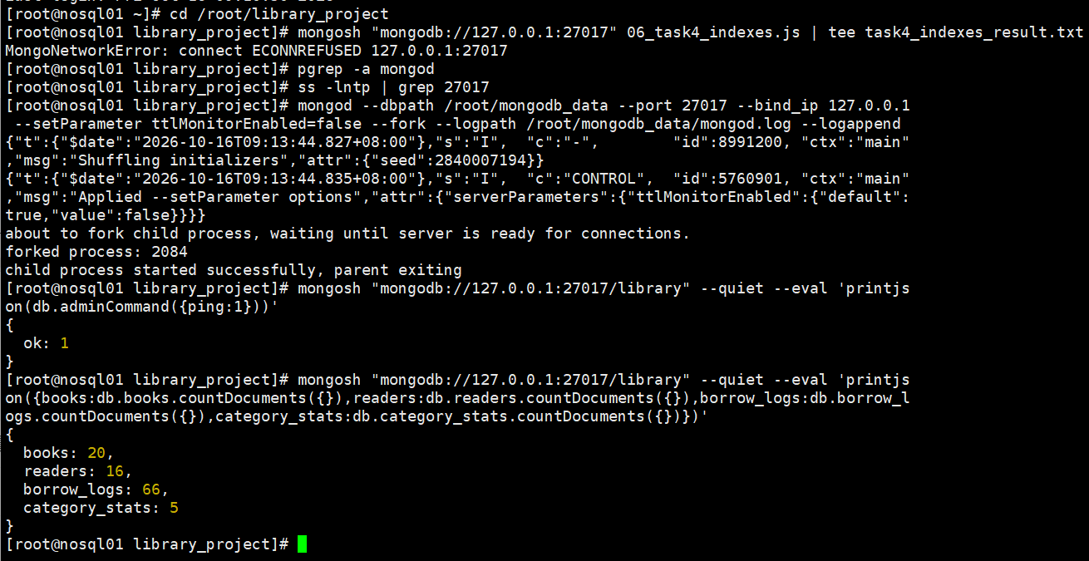  图4-7 MongoDB服务恢复及原始数据完整性核对  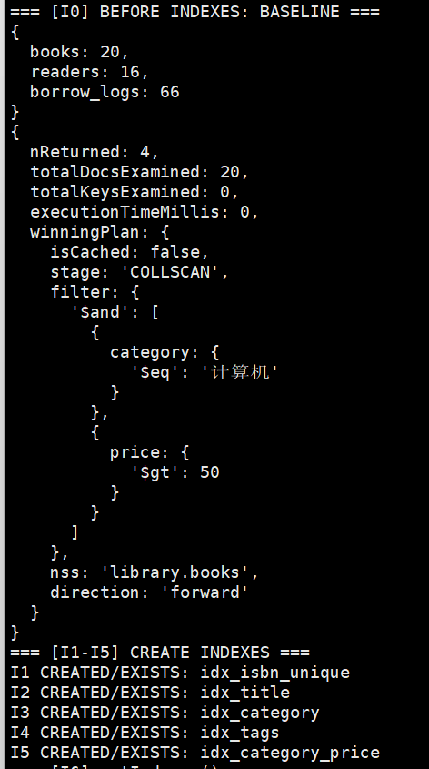  图4-8 索引建立前COLLSCAN基线与I1— I5创建结果  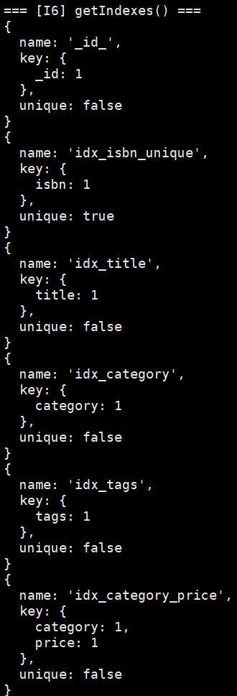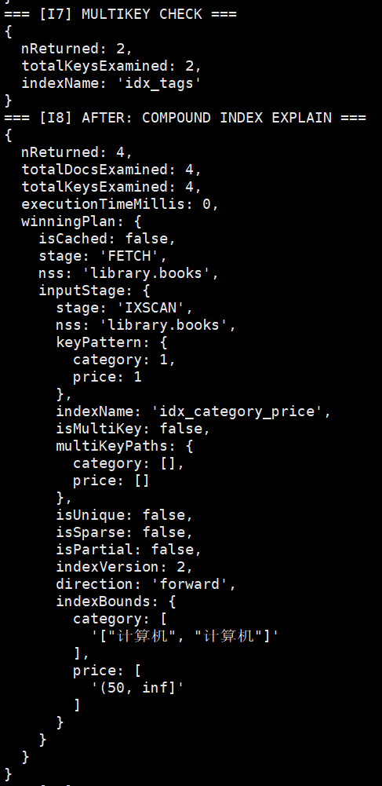  图4-9 索引清单及创建后执行计划对比（I6— I8）  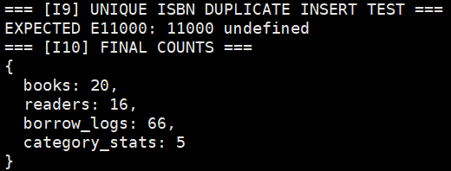  图4-10 ISBN唯一约束及最终数据量验证（I9— I10）  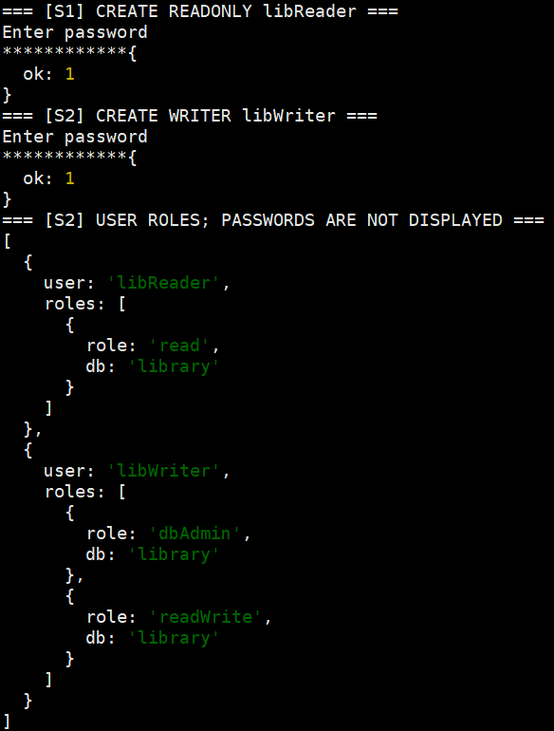  图4-11 libReader和libWriter用户创建与角色核对  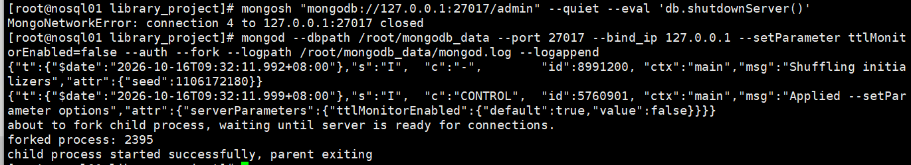  图4-12 启用MongoDB身份认证及后台启动结果  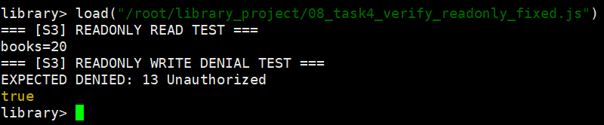  图4-13 libReader只读查询成功及写入拒绝验证  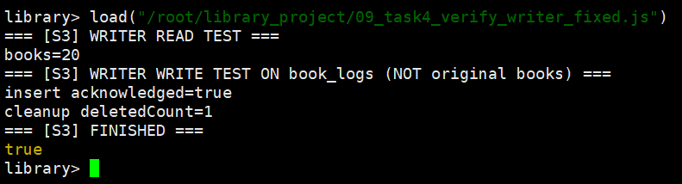  图4-14 libWriter读写测试及测试记录清理  4.10 索引实验结果分析  I1— I5分别创建ISBN唯一索引、书名单键索引、类别单键索引、标签多键索引以及类别与价格的复合索引。索引执行前，筛选计算机类且价格大于50元的查询采用COLLSCAN，nReturned=4，totalDocsExamined=20，totalKeysExamined=0。创建索引后，脚本输出了getIndexes()与explain执行计划，以便检查索引结构及扫描量。原始数据只有20条，不能仅凭0ms级耗时断言存在显著加速。  唯一约束测试在插入重复ISBN时触发E11000，证明唯一索引生效；测试后books=20、readers=16、borrow_logs=66、category_stats=5，未产生重复图书记录。  4.11 访问控制与账号权限验证  S1—S2：成功创建libReader和libWriter账号。实际角色输出显示，libReader在library数据库具有read角色；libWriter在library数据库具有readWrite和dbAdmin角色。实验截图中不包含账号密码。  S3：MongoDB重新以--auth启动成功。libReader登录后执行图书计数得到books=20，尝试写入时返回“EXPECTED DENIED: 13 Unauthorized”，说明该账号不能写入。libWriter登录后读取books=20，对book_logs执行测试插入得到“insert acknowledged=true”，随后清理测试记录得到“cleanup deletedCount=1”。  4.12 任务四结果与注意事项  本次任务四A1—A9、I1—I5及S1—S3均有实际截图支持。索引与权限验证的结果符合本实验所设定的条件；数据库最终计数截图核实了20、16、66及category_stats的5条记录。borrow_logs 的 expireAfterSeconds 已由63072000秒（约2年）调整为157680000秒（按365天/年计5年），并通过 collMod 与独立验证脚本核验。当前实验服务仍以 ttlMonitorEnabled=false 暂时关闭TTL后台清理，因此本次结果证明集合配置和数据计数正确，不代表已测试自动过期删除。后续任务五使用PyMongo访问数据库时，必须提供已创建的合法账户认证信息。  五、任务五：PyMongo图书情报检索与统计平台应用开发  5.1 开发环境与程序结构  在 CentOS Stream 10 的 /root/library_project 目录中，使用 Python 3.12、PyMongo 和 MongoDB 8.3.11 开发菜单式图书管理程序。代码按功能划分为 main.py、mongodb_connect.py、book_manager.py、reader_manager.py、borrow_manager.py 和 stat_manager.py 六个模块。图5-1和图5-2分别记录运行环境及模块上传与验证情况。  5.2 数据库连接与隔离设计  主程序通过 libWriter 账户连接 library 数据库。初始化时，从 books、readers、borrow_logs 复制数据到 app_books、app_readers、app_borrow_logs 三个应用实验集合，初始数量分别为20、16、66条。新增、更新、删除及借阅登记等操作作用于 app_ 集合，用于避免破坏原始业务数据。图5-3展示连接与初始化，图5-4展示19项功能与退出选项组成的菜单。  5.3 查询与统计功能测试  图5-5至图5-9记录图书关键字检索、ISBN精确查找、类别及价格范围查询、图书评分排序、读者查询、学院人数统计、等级分布、逾期未还记录检索、分类聚合、年度借阅趋势和热门图书排行等功能。图书检索使用条件匹配和字段投影；统计模块使用MongoDB聚合管道。上述功能的测试输入和输出以插入的真实终端截图为准，不以未经测试的样例数值代替执行结果。  5.4 写入、更新、删除与借阅业务验证  图5-10至图5-13分别记录单本图书新增、库存更新与删除、批量新增与批量清理、借阅登记及归还流程。由于实际写操作仅作用于应用实验集合，这些操作可以独立验证数据库增删改功能。程序对结果进行查询反馈，并在演示完成后对临时测试数据作必要清理。  5.5 运行结果与原始数据保护  图5-14展示应用实验数据量核对及程序正常退出的结果。任务五验证了PyMongo与MongoDB的连接、模块化业务处理和交互式菜单运行；关键设计是将演示操作与原始集合隔离，避免影响任务三、任务四和任务六的统计基线。  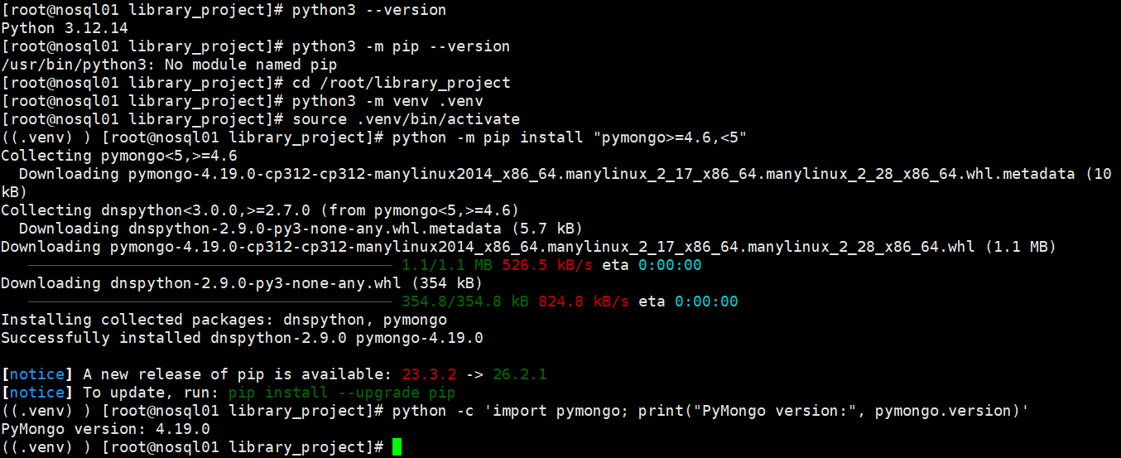  图5-1：Python与PyMongo环境配置及版本验证  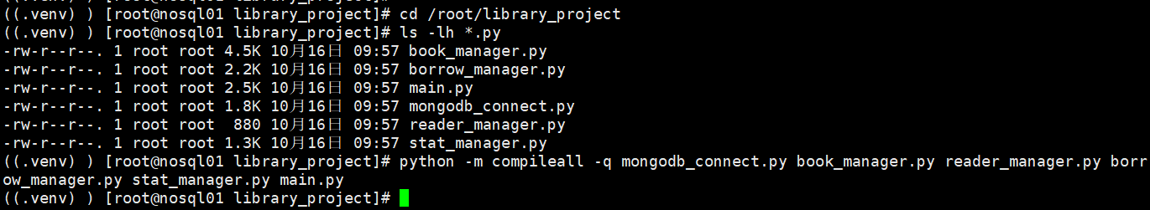  图5-2：六个Python模块上传与语法验证结果  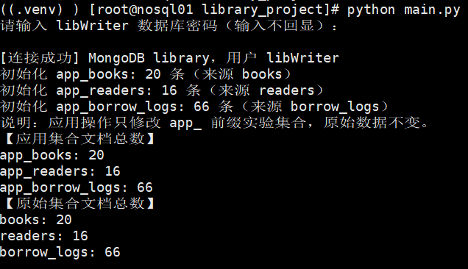  图5-3 Python程序连接MongoDB及实验数据初始化结果  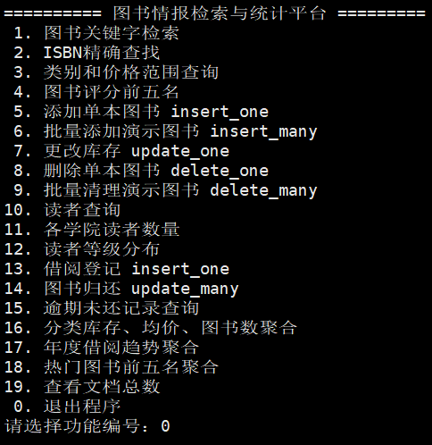  图5-4 图书情报检索与统计平台主菜单运行界面  图5-5 关键字与ISBN查询  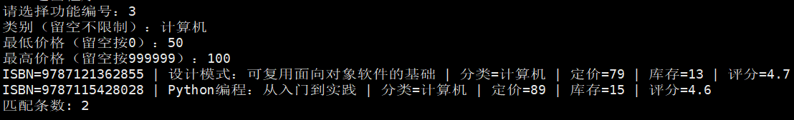  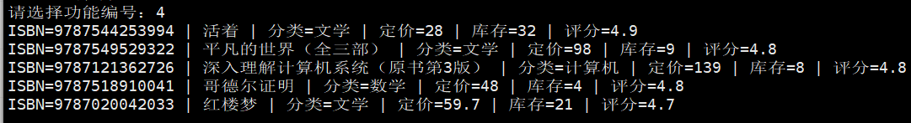  图5-6 条件查询与评分排行    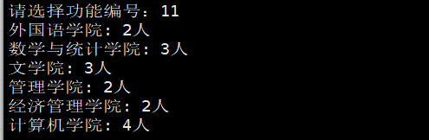  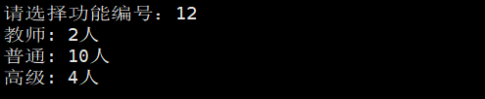  图5-7 读者查询与人数统计    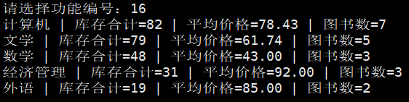  图5-8 逾期判断与分类聚合  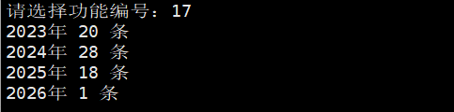  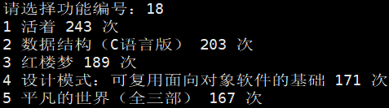  图5-9 年度借阅趋势与热门排行  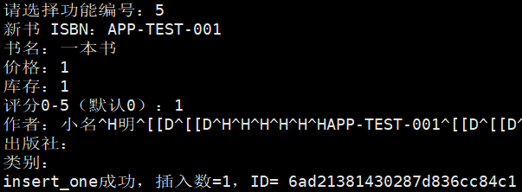  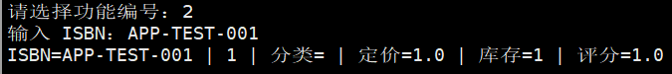  图5-10 单本图书新增与验证  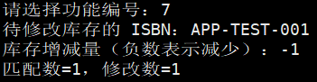  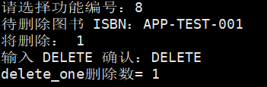  图5-11 图书库存更新与删除  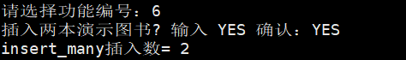  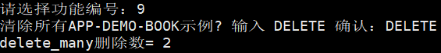  图5-12 批量新增与批量删除  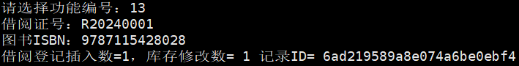    图5-13 借阅登记与归还  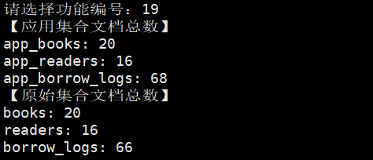  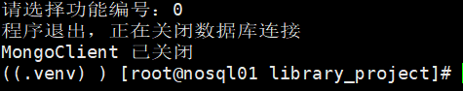  图5-14 数据完整性与程序退出  六、任务六：MongoDB Compass 图形化验收与成果交付（ST-6.1—ST-6.4）  6.1 实验目标与核查依据  本任务利用 MongoDB Compass 对 library 数据库完成连接、查询、分类聚合、库存视图与完整集合导出验证，并以 Python 核验导出文件。图6-1至图6-10保留本项目的操作界面、文件生成记录和数量检查证据。  6.2 MongoDB Compass 连接及数据库浏览（ST-6.1）  原 MongoDB 运行在 CentOS Stream 10 虚拟机中，服务监听127.0.0.1:27017且已启用身份认证。Windows 端通过 Xshell 8 将本机27018端口转发至虚拟机127.0.0.1:27017，并执行 PowerShell 的 Test-NetConnection 验证本地端口可访问。随后使用 libWriter 账号连接 Compass，认证数据库指定为 library。图6-1(a)、图6-1(b)分别为转发规则和端口测试结果，图6-2显示 Compass 成功浏览 library 的普通集合、时间序列集合与库存视图。  Windows PowerShell: Test-NetConnection 127.0.0.1 -Port 27018  Compass URI: mongodb://127.0.0.1:27018/?directConnection=true  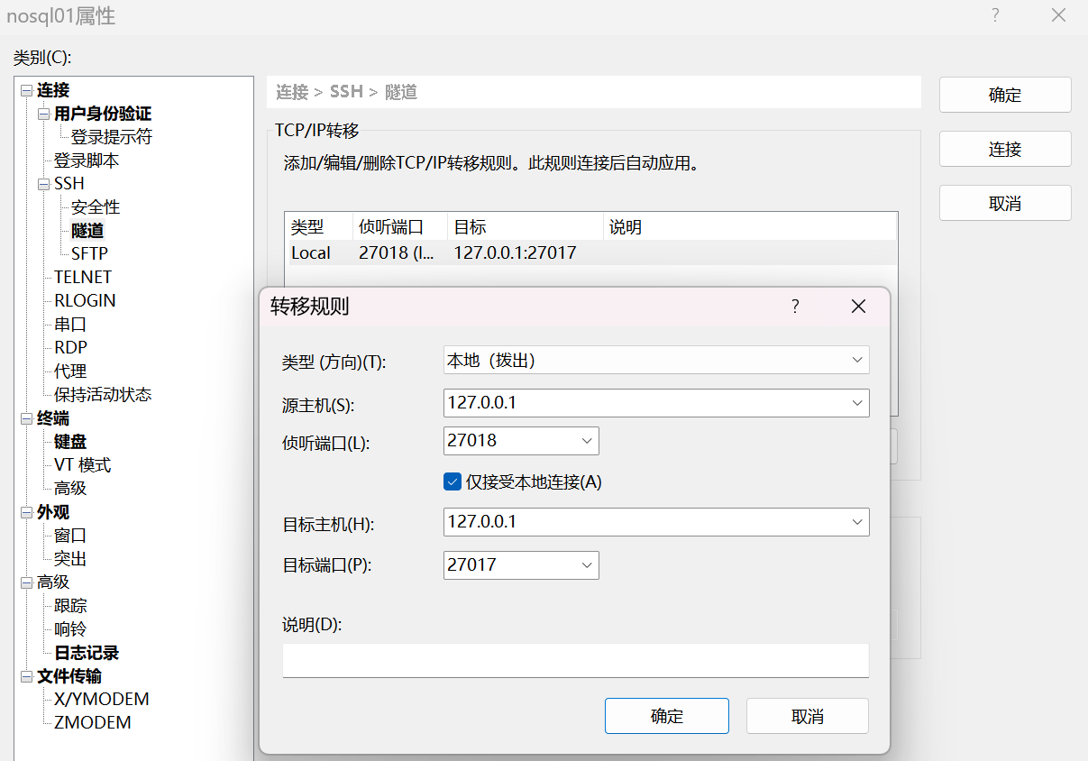  图6-1（a） Xshell SSH本地端口转发规则配置  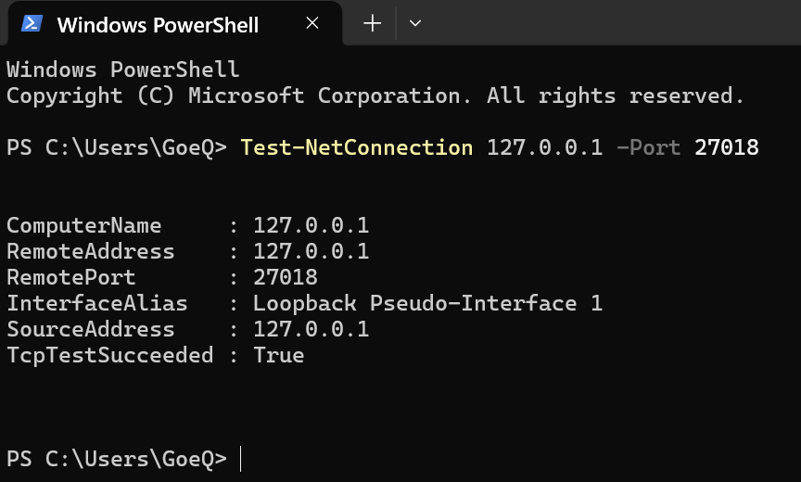  图6-1（b） Windows本地端口27018连通性验证  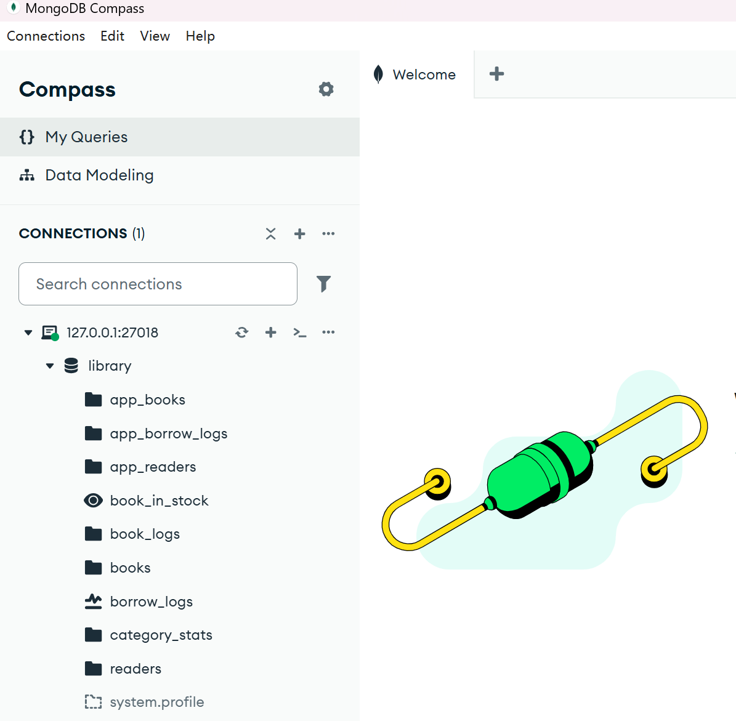  图6-2 MongoDB Compass连接成功及数据库集合浏览结果  6.3 关键检索图形化复核（ST-6.2）  在 Compass 中选中原始 books 集合的 Documents 页面，通过 Filter 分别执行 Q1 价格大于80元、Q2 库存小于10本以及 Q7 计算机类且评分大于4.0的检索。Q1 返回7条，Q2 返回8条，Q7 返回7条，与任务三命令行结果一致。Q14 根据 rating、borrow_count 排序，再限制返回5条，得到前五本高评分图书。对应操作截图分别为图6-3(a)、图6-3(b)、图6-4(a)和图6-4(b)。  Q1 Filter: { "price": { "$gt": 80 } }  Q2 Filter: { "stock": { "$lt": 10 } }  Q7 Filter: { "category": "计算机", "rating": { "$gt": 4.0 } }  Q14 Sort: { "rating": -1, "borrow_count": -1, "_id": 1 }; Limit: 5  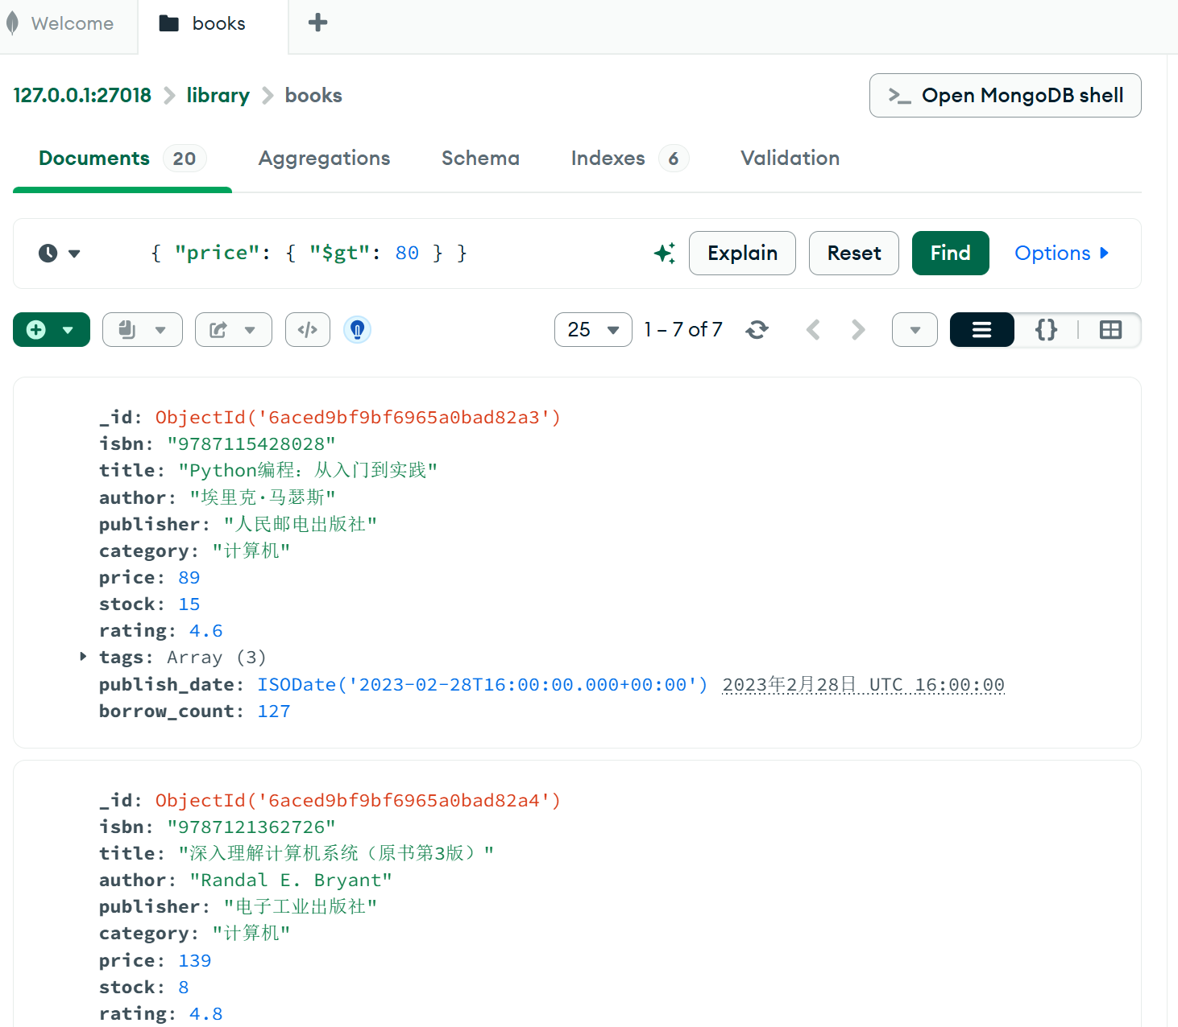  图6-3（a）图书价格大于80元的条件查询结果  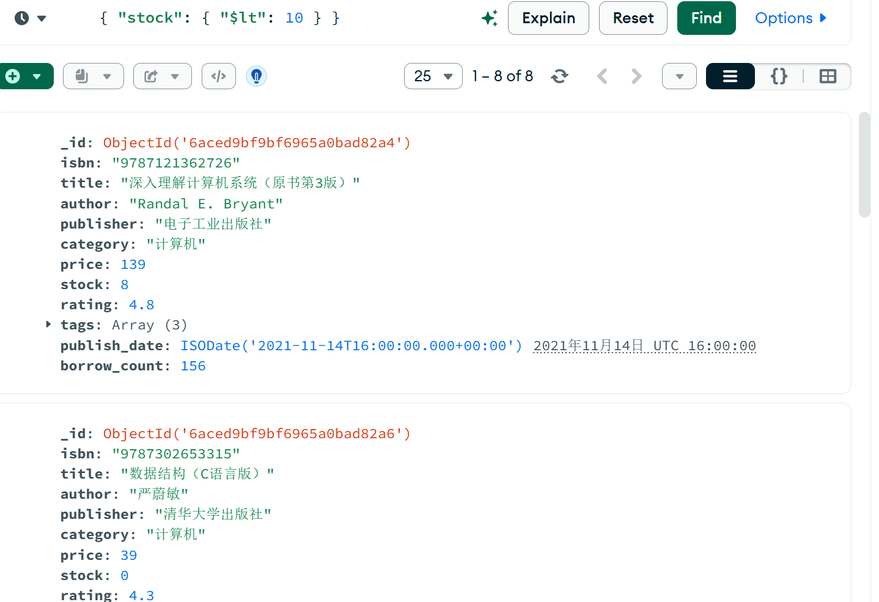  图6-3（b）图书库存小于10本的条件查询结果  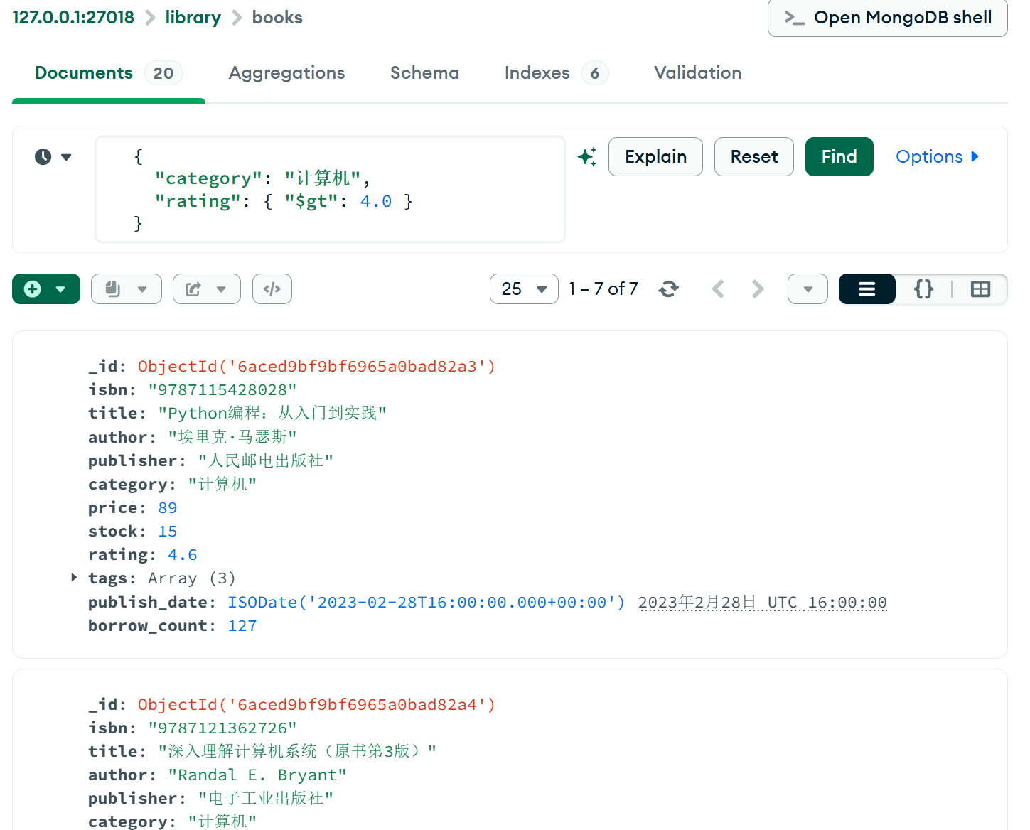  图6-4（a）计算机类高评分图书组合条件查询结果。  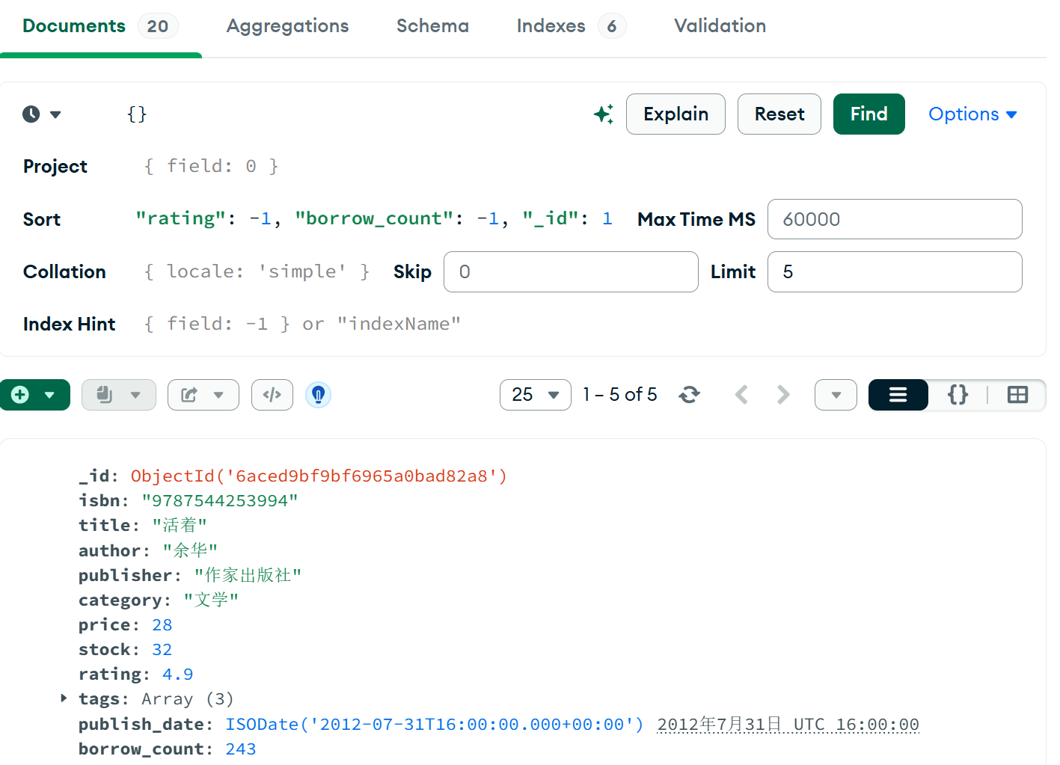  图6-4（b）图书评分降序排列及前五名查询结果。  6.4 分类聚合与库存视图验证  6.4.1 图书分类聚合统计。进入 library.books 的 Aggregations 页面，在 Stage 1 设置 $group，以 category 分组并使用 $sum、$avg、$min、$max 计算图书数量、平均评分与库存范围；在 Stage 2 设置 $sort，以 book_count 降序排列。已附聚合管道配置与预览截图，预览为五类文档。与任务四基线比对，计算机类7本、文学类5本、数学类3本、经济管理类3本、外语类2本，合计20本。  Stage 1（$group）：{ "_id":"$category", "book_count":{"$sum":1}, "avg_rating":{"$avg":"$rating"}, "min_stock":{"$min":"$stock"}, "max_stock":{"$max":"$stock"} }；Stage 2（$sort）：{ "book_count":-1, "_id":1 }。  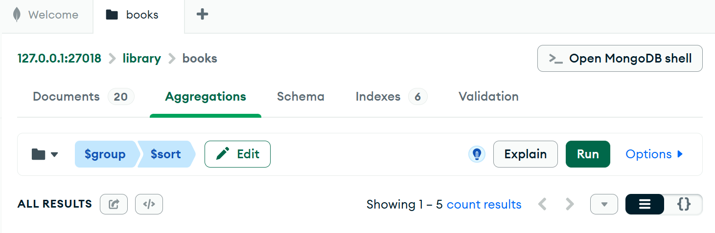  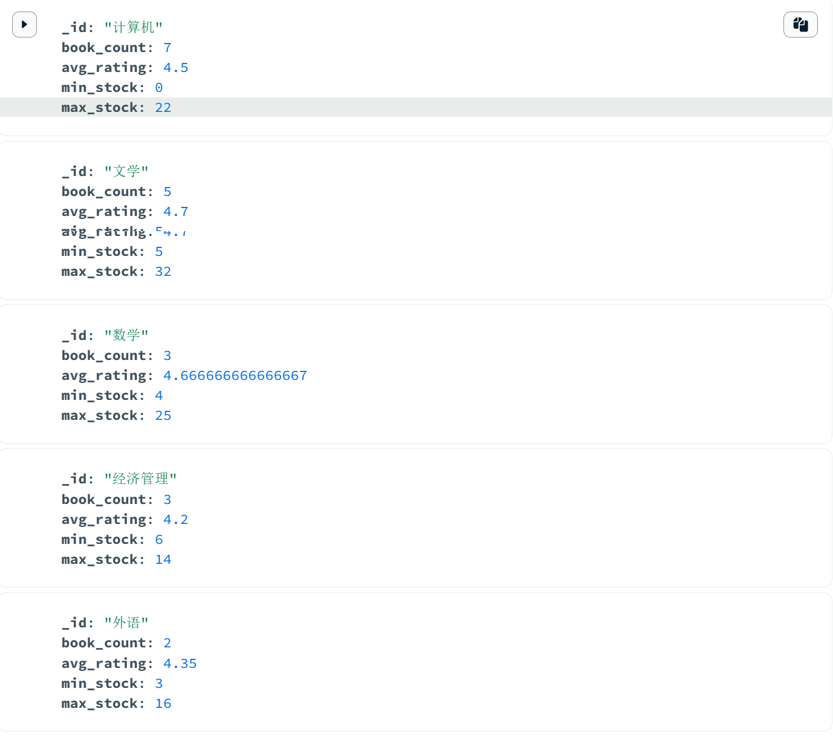  图6-5 MongoDB Compass图书分类聚合管道配置与五类统计预览结果  6.4.2 库存图书视图验证  在 MongoDB Compass 中进入 library 数据库，打开只读视图 book_in_stock 的 Documents 页面，使用空过滤条件 {} 查看视图返回的全部文档。视图由 books 集合上的 stock>0 条件定义，不额外存储原始图书副本。  Compass 显示 VIEW 和 READ-ONLY 标识，查询结果为 1–19 of 19。截图中《Python编程：从入门到实践》的库存为15本，《深入理解计算机系统（原书第3版）》的库存为8本。与 books 原始20条记录对照，可知当前19条符合库存大于0的条件。  上述视图结果与此前命令行统计基线一致，说明只读视图能够正常按库存条件返回图书。截图展示了视图对象、文档内容和匹配计数；再次验证管道定义时只进行查看，不在 Compass 中编辑或保存修改。  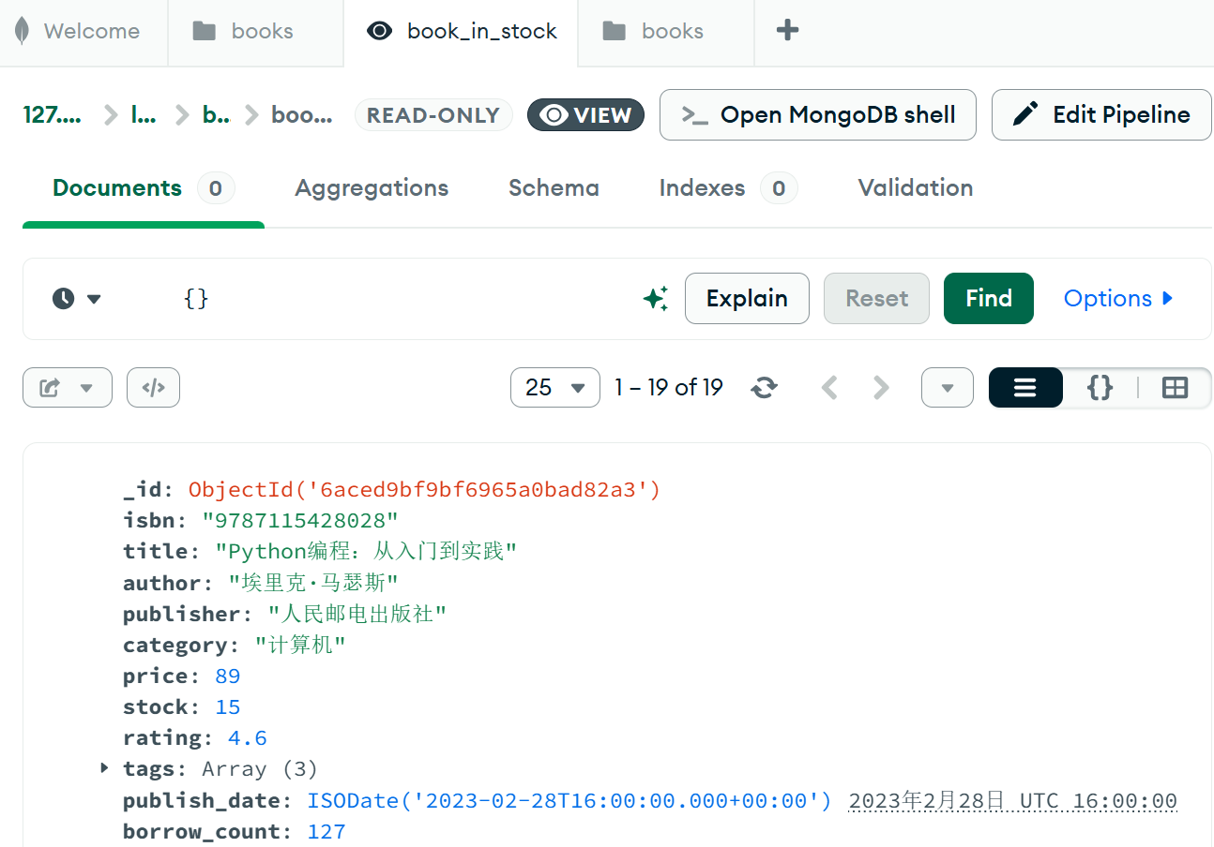  图6-6（a）book_in_stock只读视图与19条记录  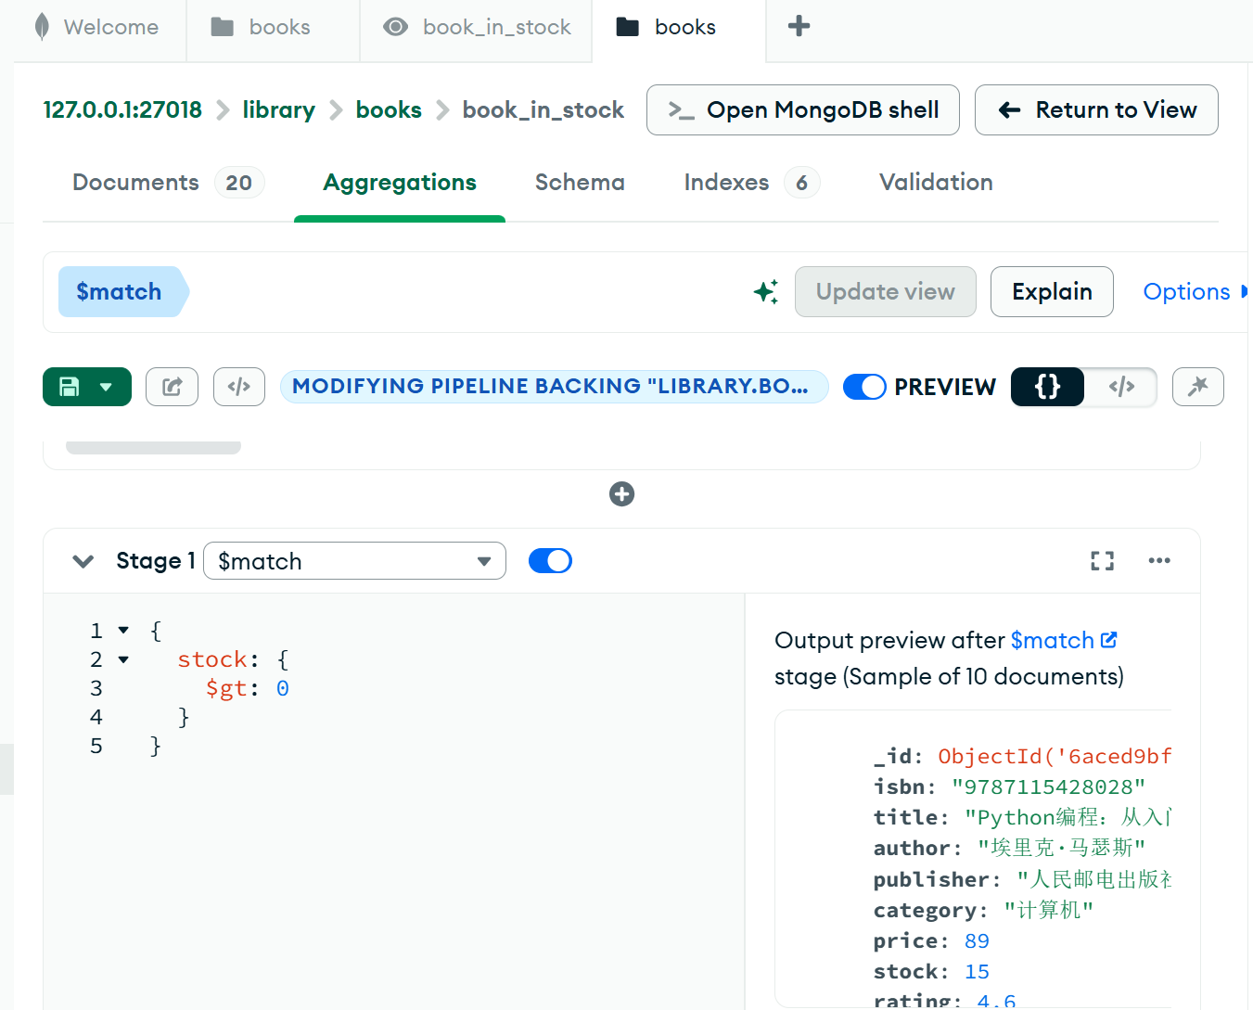  图6-6（b）库存视图过滤条件配置  6.5 分类统计与图书原始集合JSON导出（ST-6.3）  在MongoDB Compass的 Documents 页面分别选中 category_stats 和原始 books 集合，使用导出功能选择JSON及完整集合范围。图6-7保留 category_stats 导出设置和文件生成界面，图6-8保留 books 的导出设置与文件生成结果。两份文件均已实际导出，后续以Python进行数量核验。  在Windows项目目录中生成 category_stats_export.json 与 books_export.json，并将两份文件复制归档至“最终提交\05_Compass数据导出”。前者包含5条分类统计文档，后者包含20条原始图书文档；未将任务五的 app_books 实验集合误作原始数据进行导出。  图6-7（a）展示分类集合的JSON导出设置；图6-7（b）展示文件已生成；图6-8（a）与图6-8（b）对应原始books集合的设置和生成结果。以上均使用报告中实际插入的截图。  导出文件：category_stats_export.json（5条，524 Bytes）；books_export.json（20条，8013 Bytes）。  导出目录按Windows实际项目归档路径保存；核验程序在原项目目录已运行通过，并检查了文档数量。  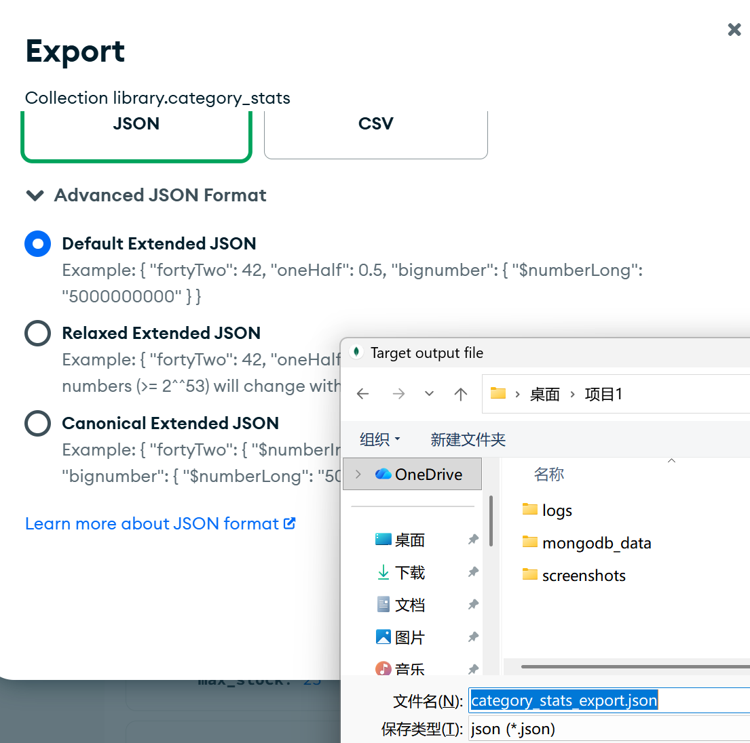  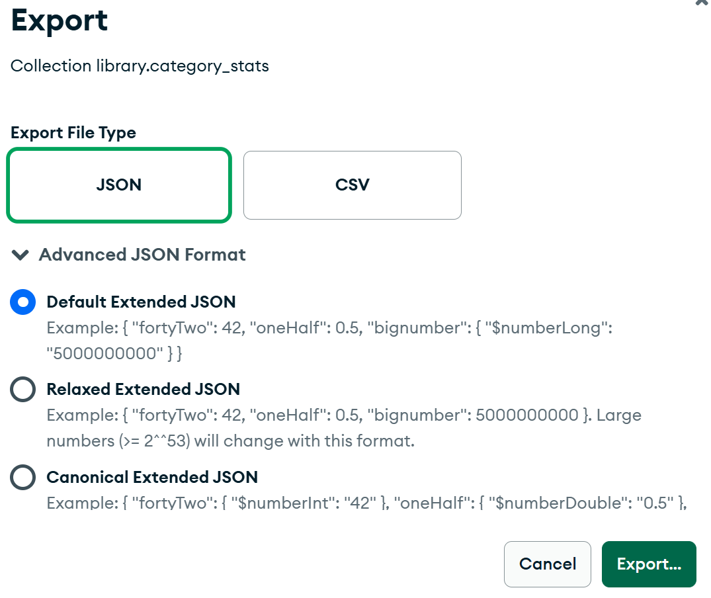  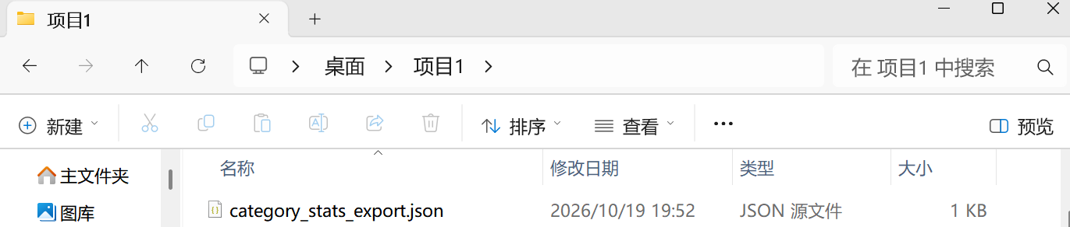  图6-7 category_stats集合JSON导出设置与文件生成结果  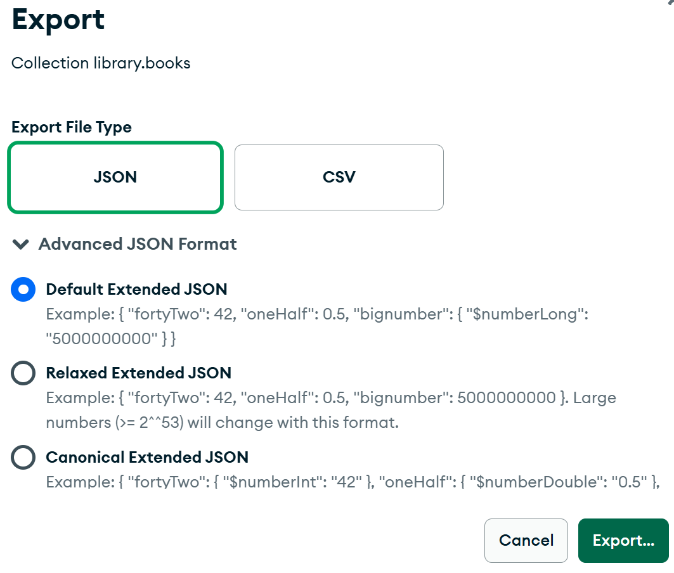  图6-8（a）books集合JSON导出设置  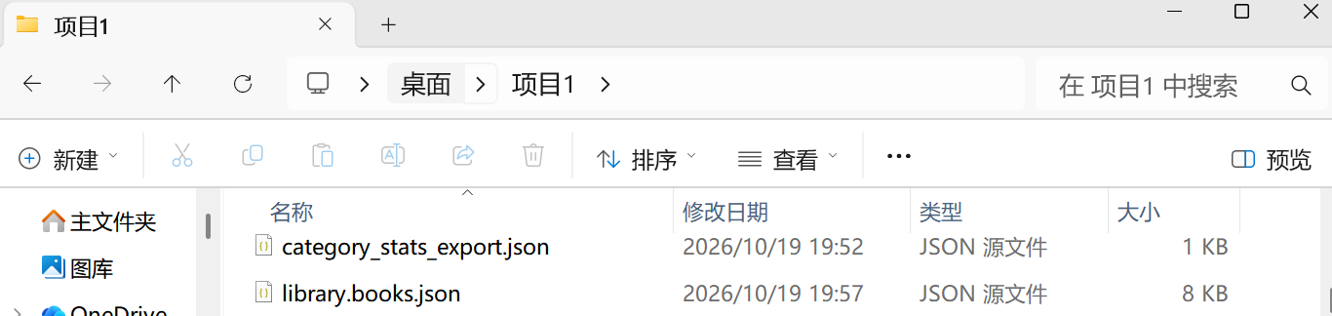  图6-8（b）books集合JSON导出文件生成结果  6.6 数据导出完整性核验  为检验 MongoDB Compass 导出文件的完整性，使用 Python 编写数据核验程序，对 category_stats_export.json 和 books_export.json 进行格式解析与文档数量检查。核验程序分别读取两个 JSON 文件，并将实际文档数量与数据库中的预期数量进行比较。  实际运行结果显示，category_stats_export.json 文件大小为524 Bytes，包含5条分类统计文档；books_export.json 文件大小为8013 Bytes，包含20条图书文档。两份文件均能正常解析，实际文档数量与预期一致，最终核验结果为 PASS。  本次检查证实两份导出文件能够被Python解析，其文档数量与已知数据库基线一致。该验证属于格式解析与数量核查，不等同于逐字段内容一致性校验。  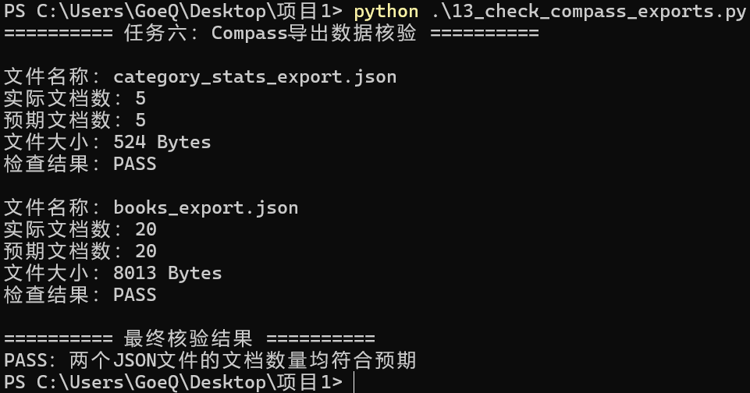  图6-9 MongoDB Compass导出数据完整性核验结果  6.7 数据库侧核验与最终成果归档（ST-6.4）  Linux端已使用12_task6_final_check.py核对原始数据库基线并保留运行截图。Windows端运行13_check_compass_exports.py，实际输出显示 category_stats_export.json 为5条、524 Bytes，books_export.json 为20条、8013 Bytes，两项均PASS。图6-9记录Windows核验结果，图6-9（补充）记录Linux数据库侧核验。  Linux Xshell: cd /root/library_project && source .venv/bin/activate  Linux Xshell: python 12_task6_final_check.py  Windows PowerShell: cd "C:\Users\GoeQ\Desktop\项目1"; python .\13_check_compass_exports.py  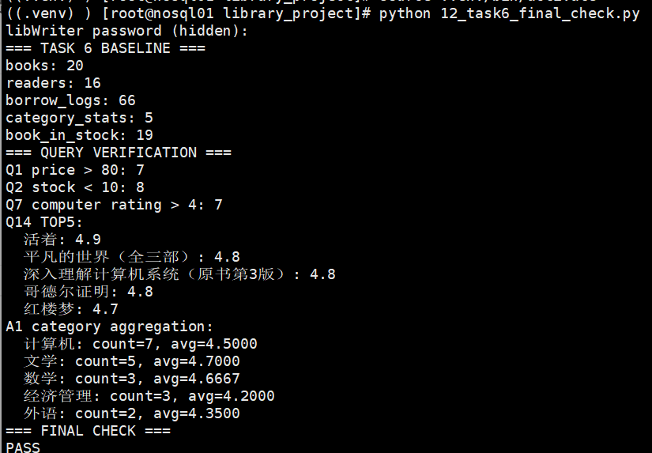  图6-9（补充）Linux数据库基线核验结果  Windows最终提交目录已建立并截图，包含实验报告、技术文档、Python源代码、MongoDB脚本与原始数据、Compass数据导出及实验截图六类文件夹。截图仅能证明归档目录已建立；其中独立报告、技术文档和实验截图文件是否实际放齐，仍须按最终目录盘点。  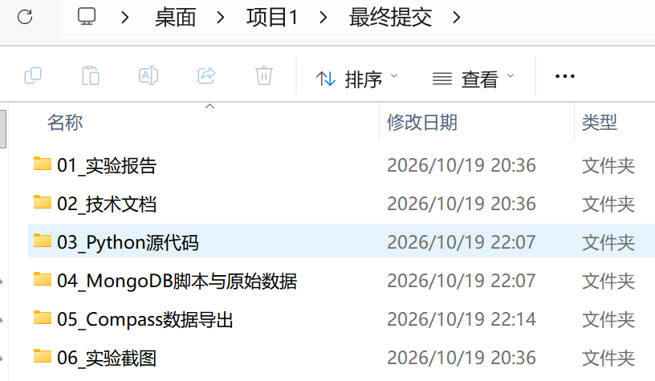  图6-10 图书情报检索与统计平台最终成果交付目录  6.8 任务六结果总结  任务六已形成SSH本地端口转发、Compass连接、Q1/Q2/Q7/Q14检索、分类聚合、库存视图、两份JSON导出及Python核验的实际证据。其中category_stats为5条、books为20条，Windows导出文件数量检查均PASS。最终归档目录已创建；是否达到提交要求，还需确认正式实验报告、独立技术文档及截图文件已复制至目录中。  补充：时间序列集合 TTL 保留期修订与验证  为避免历史借阅记录因时间序列集合的过期策略而被提前清理，本次对 library.borrow_logs 的保留期进行修订。原 expireAfterSeconds 为63072000秒，按365天/年计算约为2年；修订后设置为157680000秒，即5年。  （1）修订前备份与脚本准备  修改前先检查并备份原始集合。备份脚本输出文件为 borrow_logs_before_ttl5_2026-10-24T10-37-51-091Z.json，备份时记录的 borrow_logs 数量为66条。修订使用 03_set_borrow_logs_ttl.js，验证使用 05_verify_ttl5.js。相关脚本应与原始导入脚本、原始数据文件一起归档，避免只保留远程虚拟机副本。  （2）五年 TTL 配置修改结果  在已认证的 MongoDB Shell 中加载 03_set_borrow_logs_ttl.js。运行结果显示 TTL BEFORE = 63072000，collMod 返回 {"ok":1}，TTL AFTER = 157680000，并输出 PASS TTL FIVE YEARS。该结果说明时间序列集合的过期时间参数已成功修改。  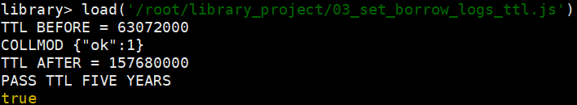  图7-1 borrow_logs 时间序列集合五年 TTL 配置修改结果  （3）集合配置、原始数据量及年度统计核验  加载 05_verify_ttl5.js 后，程序输出 TTL=157680000、TYPE=timeseries。数据库数量核验结果为 books=20、readers=16、borrow_logs=66、category_stats=5、book_in_stock=19。年度统计结果为2023年20条、2024年28条、2025年18条，合计66条，并输出 PASS TTL5 + BASELINE + YEARLY COUNTS。  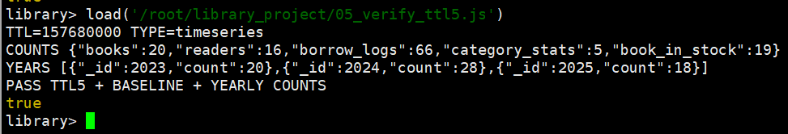  图7-2 五年 TTL 配置、基础数据量与年度借阅统计验证结果  （4）验证边界说明  本次实测证明五年 TTL 参数已写入集合配置，且当前数据库中的原始数据数量及年度统计结果符合预期。但 MongoDB 服务仍使用 ttlMonitorEnabled=false 参数启动，TTL 后台清理当前处于关闭状态，因此本次没有验证后台任务实际删除过期记录的行为。考虑到本项目需要保留完整的课程历史样本，不应为验证TTL而直接对正式数据执行破坏性操作；如需验证自动清理，应在独立测试集合或备份数据上进行。  （5）Windows 本地脚本和原始数据集核验  完成 Linux 端 TTL 修订后，通过 Xftp 将更新后的 01_create_library.js、03_set_borrow_logs_ttl.js、04_restore_borrow_logs.js、05_verify_ttl5.js、备份脚本与原始数据下载至 Windows 最终提交目录。PowerShell 检查表明，三个原始 JSON 数据文件均可解析，books.txt 为20条、readers.txt 为16条、borrow_logs.txt 为66条，均与数据库基线一致。  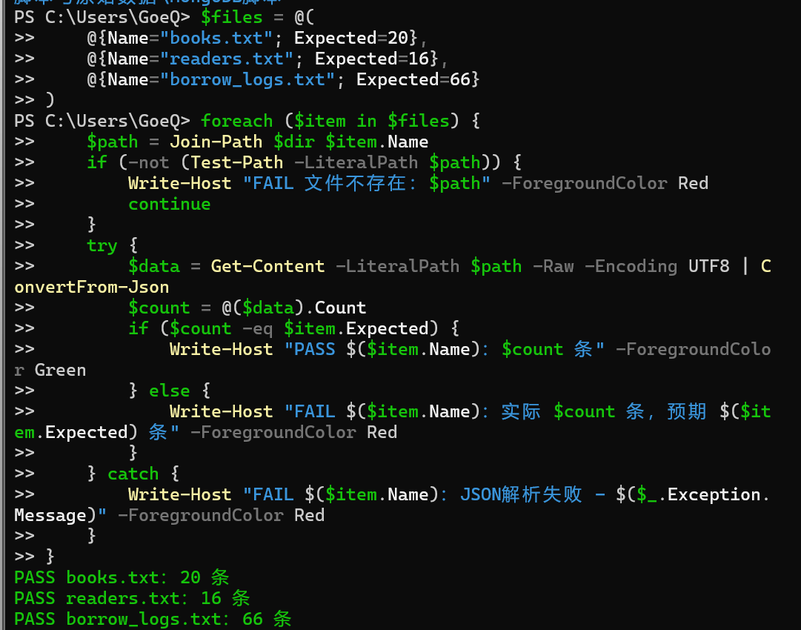  图7-3 Windows 本地三个原始数据文件数量核验结果  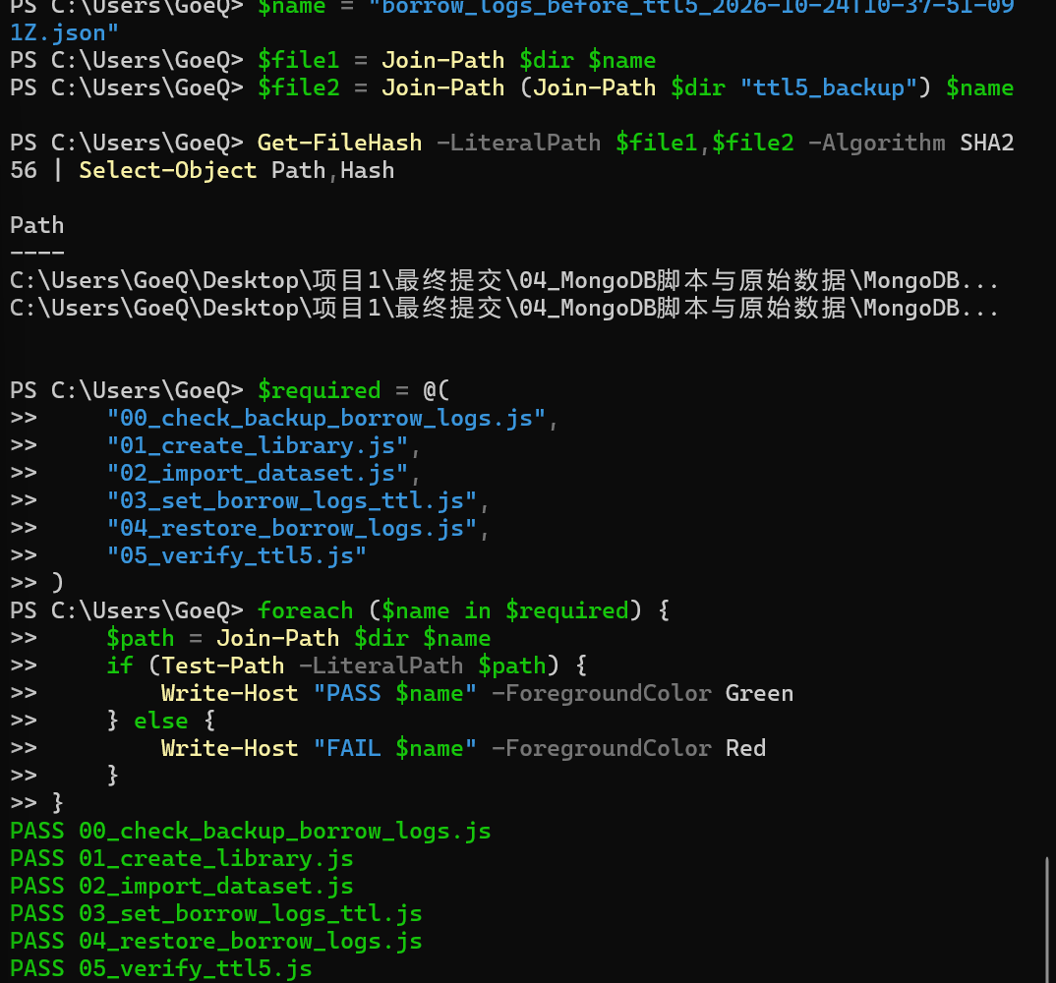  图7-4 TTL 修订相关脚本在最终提交目录中的完整性检查结果  （6）备份文件和归档状态核对  Linux 端使用 cmp 对比原始位置与 ttl5_backup 目录中的借阅记录备份，输出 BACKUP COPIES IDENTICAL；通过 Python 解析两个 JSON 文件，分别得到66条、18401字节，输出 PASS，证明 Linux 端两份备份一致。在 Windows 端已找到同名备份文件及其目录副本，文件大小均为18401字节。Windows PowerShell 已通过 Get-FileHash 分别计算主备份与副备份的 SHA256，所示两份哈希值一致，并输出“PASS: 两份JSON备份内容完全一致”。本项核验结果已得到后续运行截图支持。  对六个脚本的文件存在性检查全部输出 PASS，包括00_check_backup_borrow_logs.js、01_create_library.js、02_import_dataset.js、03_set_borrow_logs_ttl.js、04_restore_borrow_logs.js 和05_verify_ttl5.js。正式建库脚本使用157680000秒，ttl5_backup 内原版仍保留63072000秒，以区分当前配置与历史配置。  （7）复核结论及待完善事项  根据实际运行结果，已完成五年 TTL 配置修改、原始数据数量核验、年度借阅统计、Linux 端备份一致性检查、Windows 数据文件数量检查和关键脚本完整性检查。Windows 本地 SHA256 比对已经输出 PASS；最终提交目录核对得到49个文件，与检查时的基线一致。该统计只证明归档数量一致，正式公开上传前仍须检查敏感信息及远程仓库文件内容。上述事项只涉及成果核验及归档，不要求重新创建集合、重新导入66条借阅记录或执行恢复脚本。  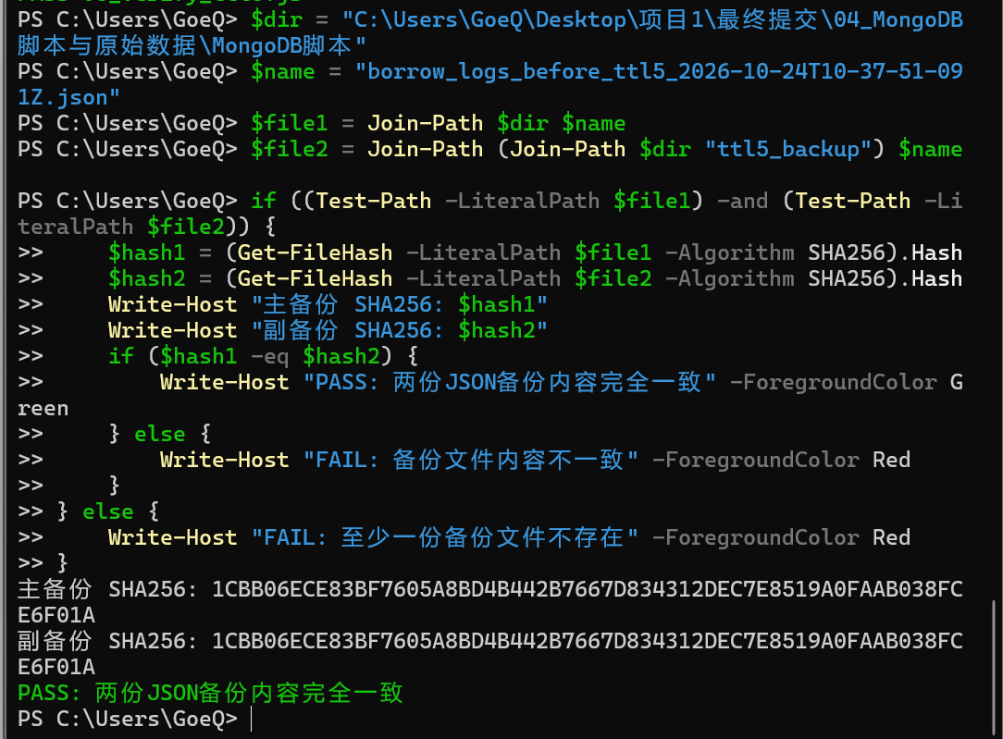  图7-5 Windows端借阅记录JSON备份SHA256一致性验证  （8）项目最终提交目录完整性检查  为确保实验项目提交材料完整，对最终提交目录进行了文件分类及数量统计。使用 Windows PowerShell 的 Get-ChildItem 命令，分别统计实验报告、技术文档、Python源代码、MongoDB脚本与原始数据以及Compass数据导出目录中的文件数量。  运行结果显示，实验报告目录包含1个文件，技术文档目录包含1个文件，Python源代码目录包含10个文件，MongoDB脚本与原始数据目录包含34个文件，Compass数据导出目录包含2个文件，另有根目录下的.gitignore文件1个，合计49个文件。  检查程序输出“PASS: 提交目录文件数量与当前基线一致”，表明本次最终提交目录的文件数量与此前整理结果一致。结合前述源代码、数据集及备份文件的专项检查，可以确认项目主要提交材料已完成归档。  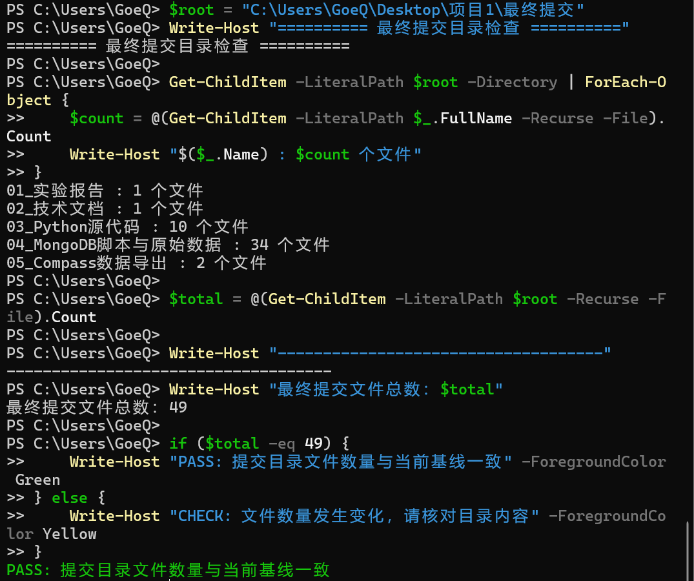  图7-6 最终提交目录结构与文件数量核验
  类别 | 图书数量 | 平均评分 | 最小库存 | 最大库存
  计算机 | 7 | 4.50 | 0 | 22
  文学 | 5 | 4.70 | 5 | 32
  数学 | 3 | 4.67 | 4 | 25
  经济管理 | 3 | 4.20 | 6 | 14
  外语 | 2 | 4.35 | 3 | 16
  年份 | 2023年 | 2024年 | 2025年 | 合计
  借阅量 | 20 | 28 | 18 | 66
  学院 | 借阅次数
  计算机学院 | 17
  文学院 | 13
  数学与统计学院 | 12
  外国语学院 | 8
  管理学院 | 8
  经济管理学院 | 8
实验内容与实验步骤和结果 | 三、实际问题及处理记录  （1）初次在第二个 Xshell 会话运行 mongosh 时出现 MongoNetworkError: connect ECONNREFUSED 127.0.0.1:27017。核对后发现 mongod 未持续运行，改用 --fork、--logpath、--logappend 在后台启动，重新连接后 ping 返回 { ok: 1 }。  （2）第一次运行 01_create_library.js 和 02_import_dataset.js 时出现 ENOENT。通过 ls -lh 发现 /root/library_project 目录为空，随后用 Xftp 8 上传对应脚本与数据文件，再次执行成功。  （3）源数据包含2023—2025年的借阅记录。初始 borrow_logs 的 expireAfterSeconds 为63072000秒（约2年），存在历史记录因TTL过期规则被清理的风险。为满足历史数据保留要求，先备份当前66条借阅记录，再将TTL调整为157680000秒（按365天/年计5年）。修订后核验结果为2023年20条、2024年28条、2025年18条，合计66条。当前服务仍通过 ttlMonitorEnabled=false 暂时关闭TTL后台清理，因此本次验证证明配置及数据计数正确，不代表已测试自动过期删除。  （4）Compass连接一度显示127.0.0.1:27018不可用，重新检查Xshell SSH隧道和虚拟机MongoDB监听后恢复连接。分类聚合编辑中曾因空Stage及多余默认代码使Run按钮不可用，正确选择$group与$sort并移除无效表达式后成功显示5个类别。  （5）导出文件归档期间曾出现PowerShell复制路径不存在的错误。递归搜索确定两份JSON已位于“最终提交\Compass数据导出”，随后复制至“05_Compass数据导出”并复核大小为8013 Bytes和524 Bytes。
心得体会
注：如果填写内容超出表格，自行添加附页。

